ONBOARDING
Documento de requisitos

1. Creación del Portafolio en Facebook Business Manager
Para iniciar la configuración del chatbot, primero es necesario crear un Portafolio (Business Account) en Facebook.
Importante: tener cuneta de Facebook +2 meses de antiguedad
📌 Guía en video: 1:26 – 5:00 y 8:08 – 9:30
https://www.youtube.com/watch?v=CcdGYXw-k6w

2. Creación de la App en Meta for Developers y Registrar Nuevo Numero Chip (nunca antes usado con whatsapp)
Una vez creado el Business Account toca crear la nueva APP y luego registrar el nuevo numero:
📌 Guía en video:
https://www.youtube.com/watch?v=wSDAlUGXc1Y
Acciones necesarias:
- Crear la aplicación en Meta for Developers.
- Registrar el número nuevo del chip destinado al WhatsApp Business.
Datos requeridos:
- Número registrado: ____________________
- Token de larga duración: ____________________
(Recordatorio: El método de pago ya debe estar agregado antes de generar el token.)

3. Creación y Conexión de Railway (Hosting)
El chatbot se desplegará en Railway, que será la plataforma donde correrán las instancias de Chatwoot y n8n.
📌 Guía para crear cuenta Railway:
https://www.youtube.com/watch?v=G80AIp6U3-o
Acceso a Railway:
Se debe iniciar sesión con GitHub y luego validar con Google.
Credenciales utilizadas para la cuenta:
Correo: ____________________
Contraseña: ____________________

4. Creación de la Instancia de n8n en Railway
https://www.loom.com/share/22b8ec26c70f4bffa48129ec72377473?sid=21d1fb66-1149-499d-bf14-93957466694c
Datos necesarios para configurar n8n:
- URL de la instancia (ejemplo: https://primary-production....): ____________________
- Correo de acceso: ____________________
- Contraseña: ____________________

5. Creación de la Instancia de Chatwoot (Railway)/configuración whatsapp chatwoot)
📌 Guía:
https://www.youtube.com/watch?v=FDUtT86GUDQ
Datos necesarios:
- URL de la instancia (ejemplo https://chatwoot-production...): ____________________
- Correo de acceso: ____________________
- Contraseña: ____________________

5.5. Cambio de configuración en railway por cada nodo creado (OBLIGATORIO REALIZAR)
https://www.loom.com/share/f9c31ddc45084391a27c6744189c64b6

6. Configuración del Inbox en Chatwoot con Meta WHATSAPP
📌 Guía:
https://www.youtube.com/watch?v=FDUtT86GUDQ
Min 2:51 hasta el final del video
Dentro de Chatwoot, ir a Add Inbox > WhatsApp.
Todos los datos se obtienen desde Meta:
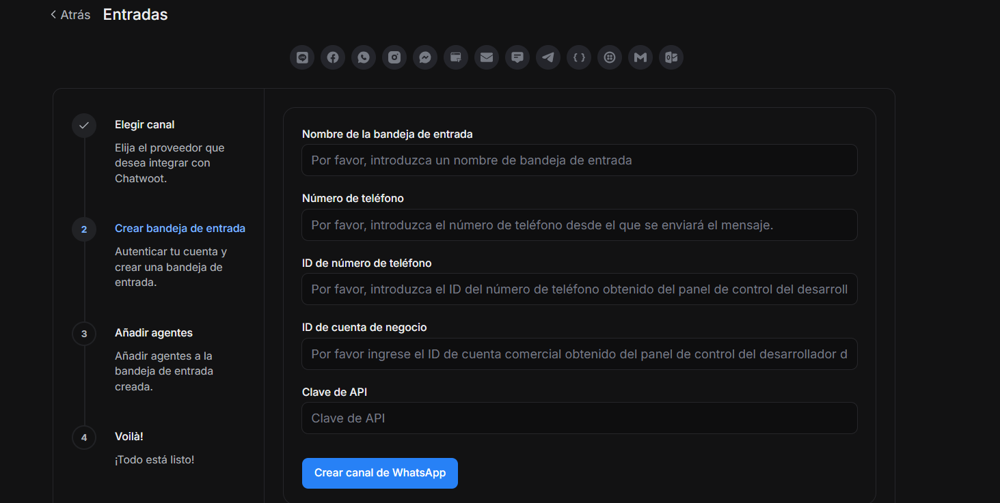
Datos requeridos Que se obtienen de meta:
- Phone Number: ____________________
- Phone Number ID: ____________________
- Business Account ID: ____________________
- Token de larga duración(el que se creo anteriormente: ____________________
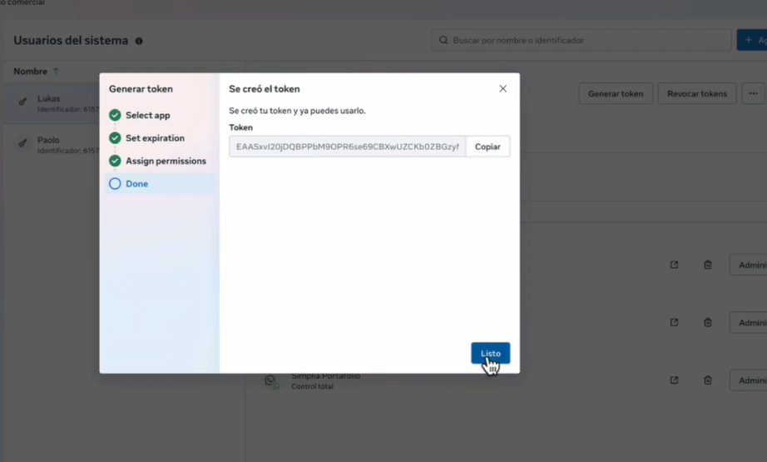

Donde se obtiene todos los datos para conectar whatsapp a chatwoot
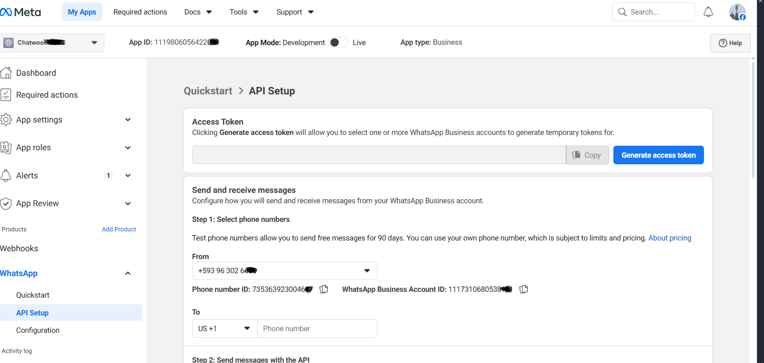

Chatwoot generará automáticamente:
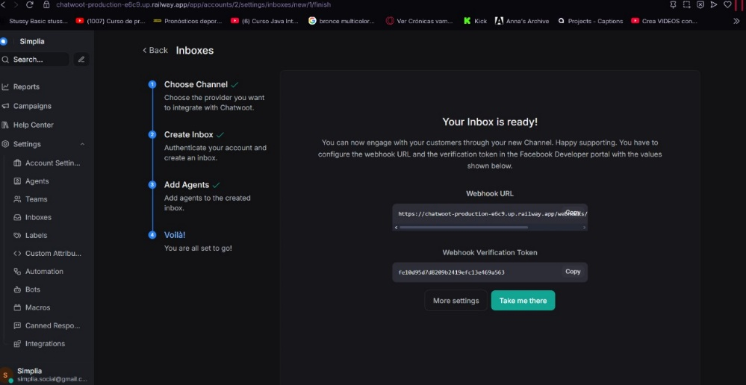

Generar / proporcionar:
- Webhook URL: ____________________
- Webhook Verification Token: ____________________
Esa informacion luego se pega aquí:
- Se va a la app creada y whatsapp-> configuracion
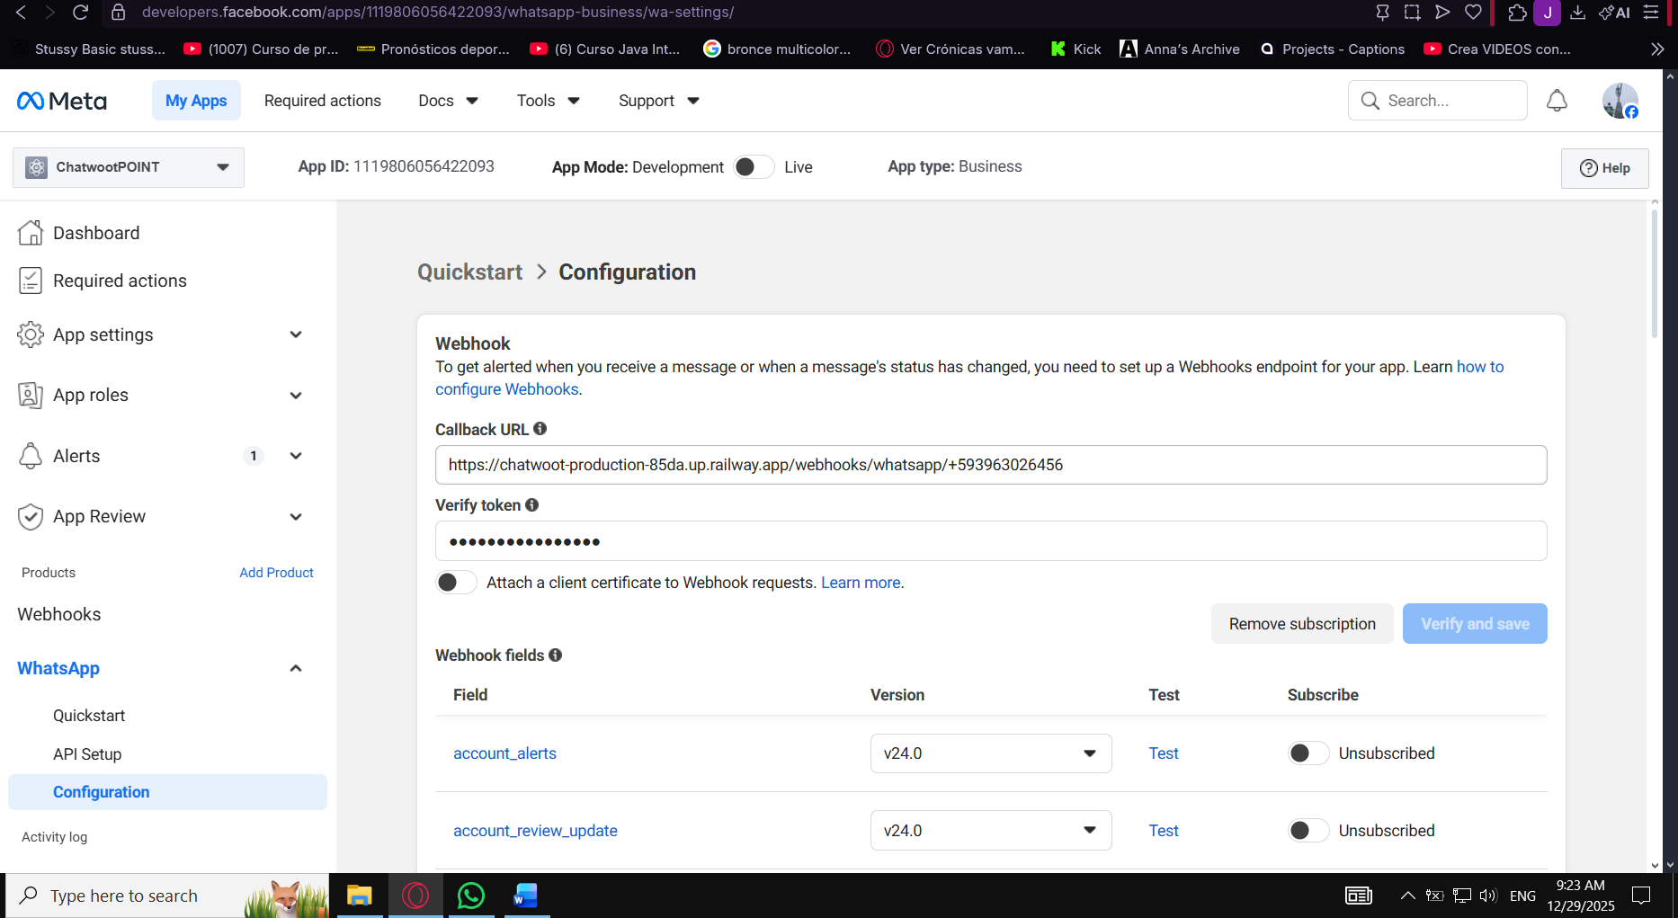
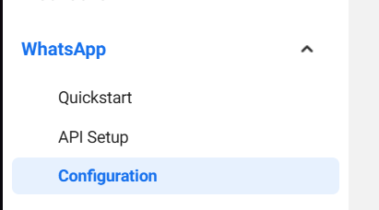
En callback url se ingresa Webhook URL
En verify token se ingresa Webhook Verification Token
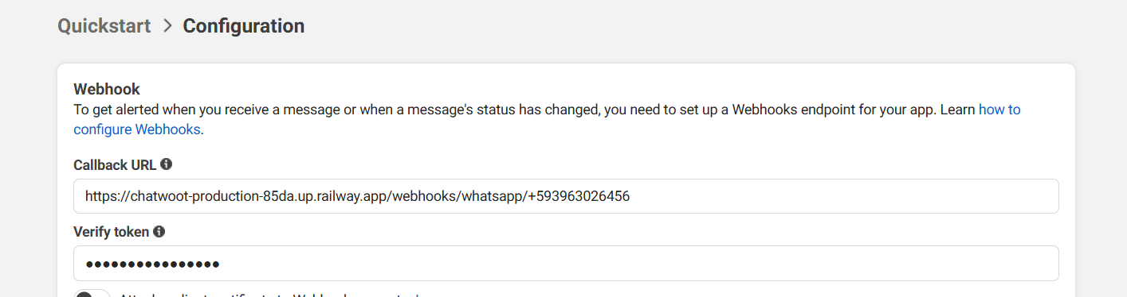

Y se habilita la opción de messages a subscribed
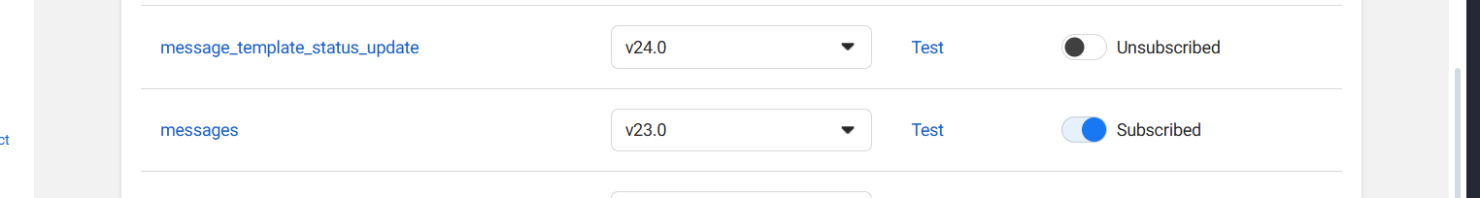

SE NECESITA AGREGAR METODO DE PAGO PARA QUE FUNCIONE CORRECTAMENTE EL WHATSAPP
whatsapp -> configuracion -> centro de facturacion - >metodos de pago -> agregar
o
en prueba de la api (aparece agregar método de pago)
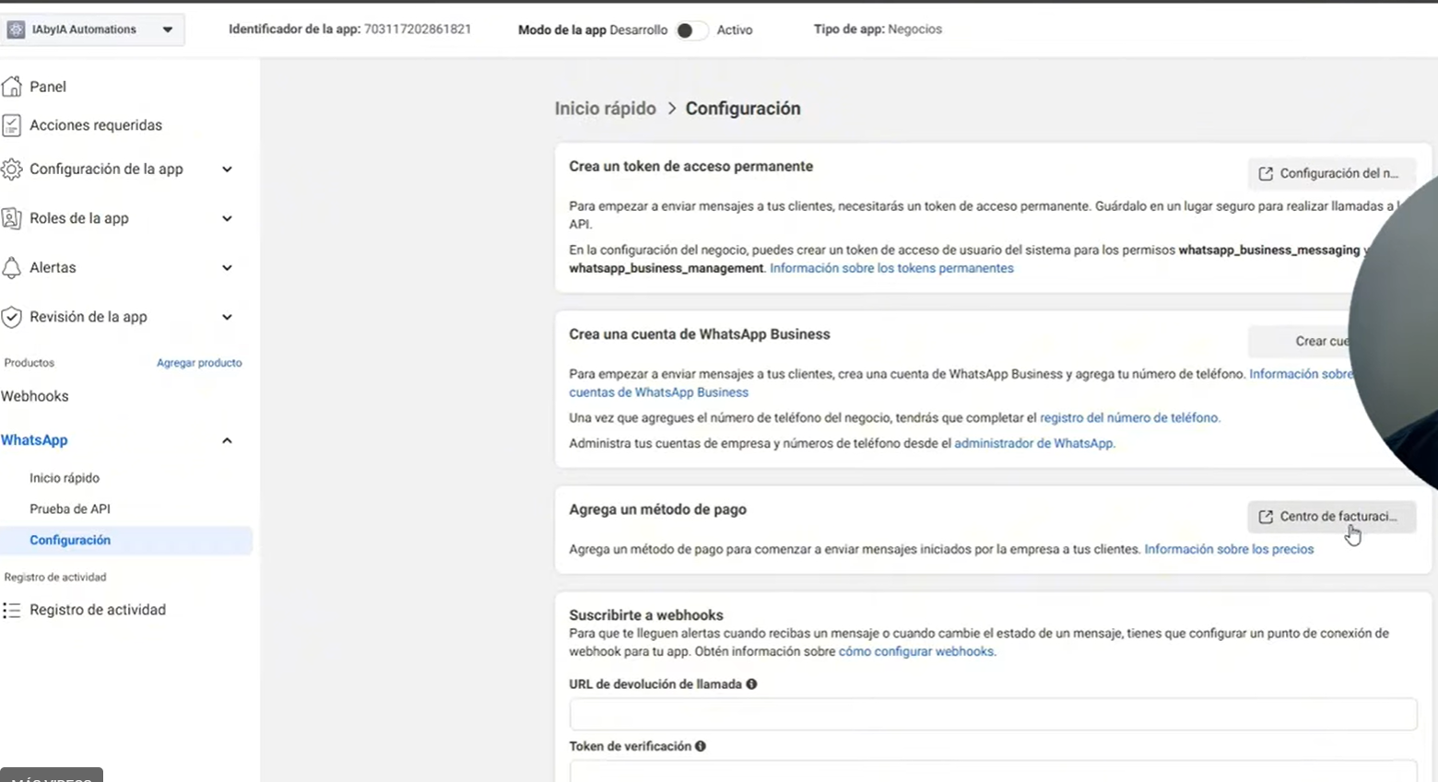

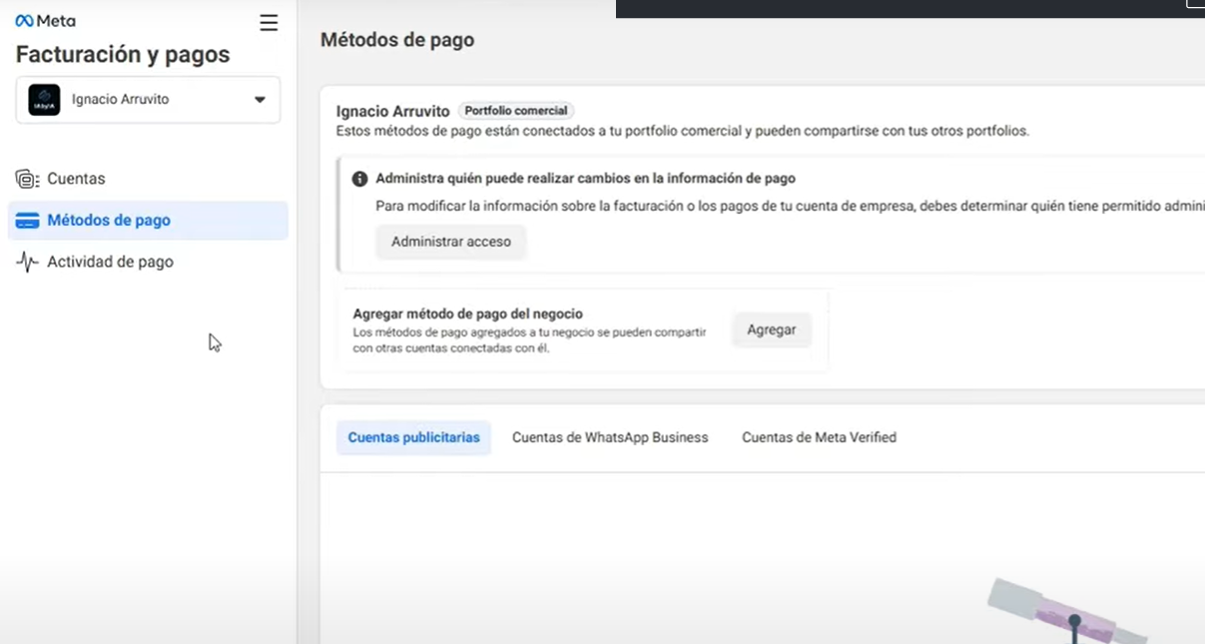
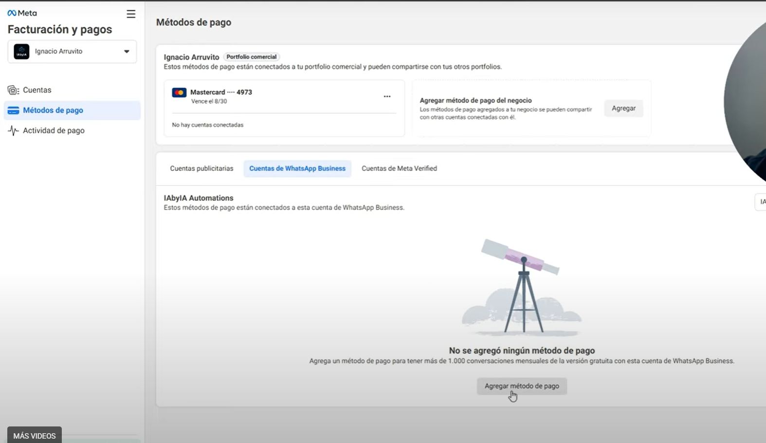

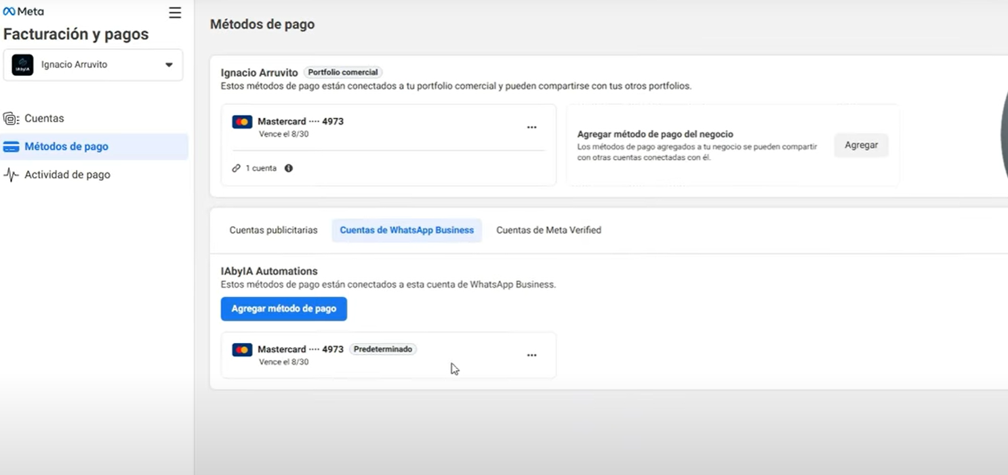

O sale acá de esta forma igual para saber que ya esta:

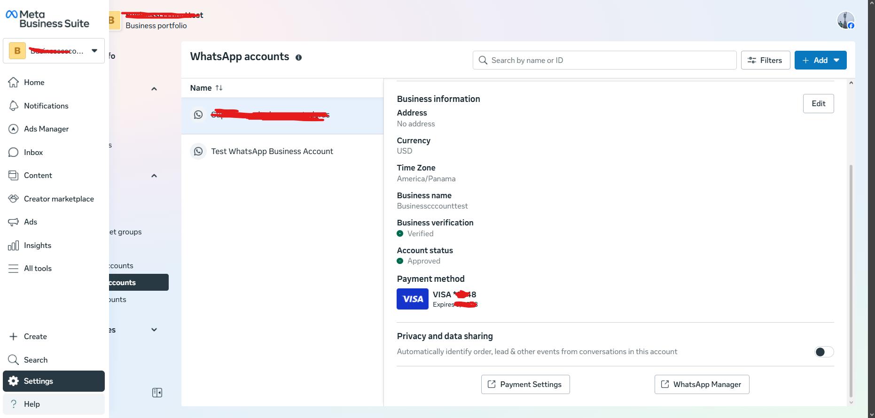

Listo Ahora si escribir al numero ingresado y revisar en bandeja de entrada si entra el mensaje a chatwoot correctamente!!

A veces suele tardar unos minutos en llegar el mensaje por ser la primera vez que se conecta, luego esto ya no pasara!

Ahora para cambiar la foto de perfil de whatsapp y el nombre del ‘Numero nuevo agregado’
Guía: https://www.loom.com/share/bfe0742a4b2045e3a5fe8dc8b02442a7

Configuracion para messenger/Instagram
Regresamos a chatwoot y nos dirigmos a aplasatr el perfil de usuario
Se va a -> Consola super admin y se ingresa con el correo y contrasena de chatwoot
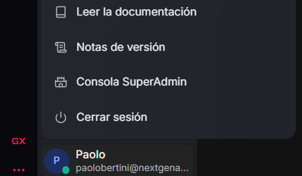

Se va a settings -> messenger y le damos al ‘engranaje’
Video GUIA a partir de minuto 5:12 – 12:50:
https://www.youtube.com/watch?v=655q-OhOTq0
Paso a Paso messenger
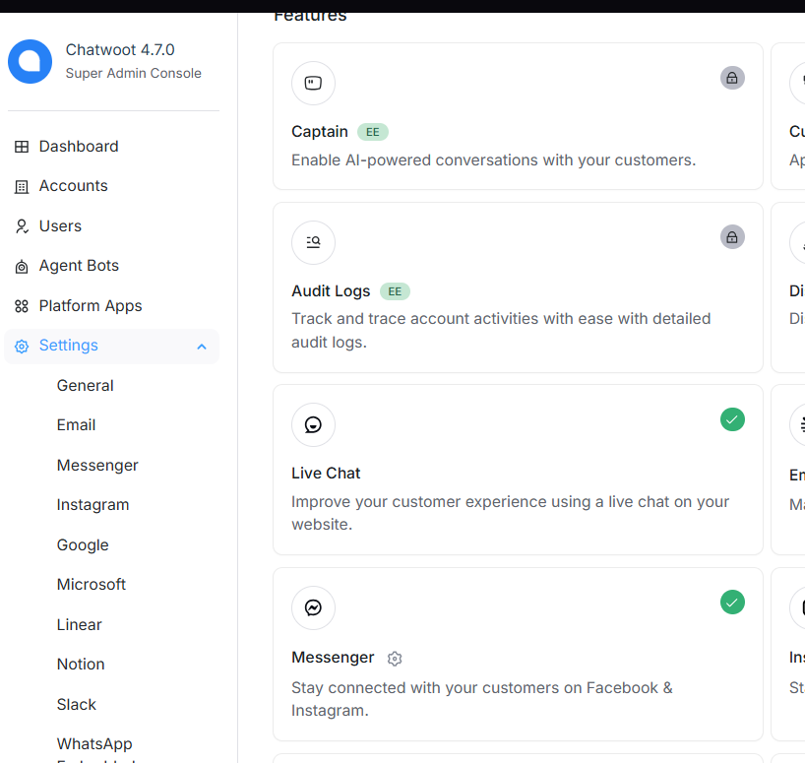
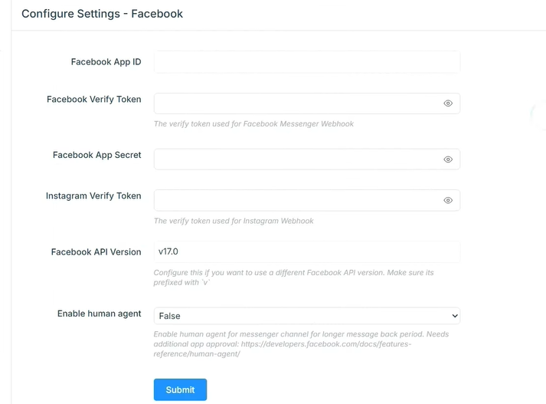
Volvemos a la app de meta
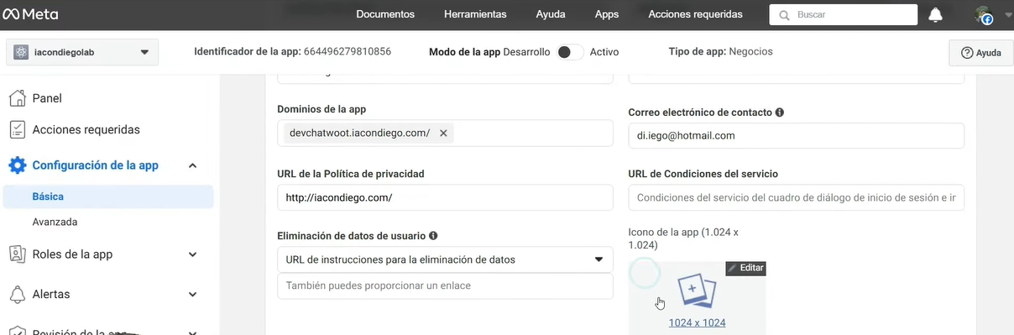

- En dominios de la app se ingresa parte de la url de chatwoot (copiar hasta antes de /app)
Con lo que quedaría en este ejemplo así: ‘devchatwoot.iacondiego.com/’

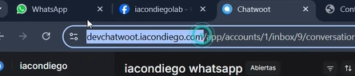

- Para la url de politica de privacidad colocar (en caso de que no se tenga coloar la url de la pagina web)
- Agregar icono de la app (1024*1024)
- Categoria : Educacion
Luego se aplasta Guardar Cambios

Se regresa a Panel -> Incio de sesión con fcebook para empresas
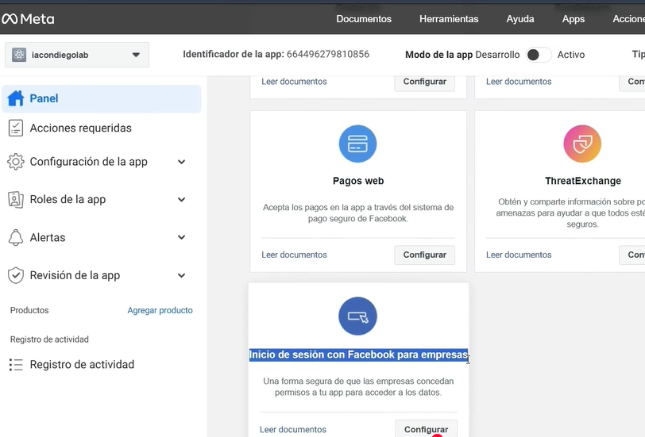
Se ingres y se habilita opción de ‘ inicar sesión con sdk para javascrpt’ -> SI
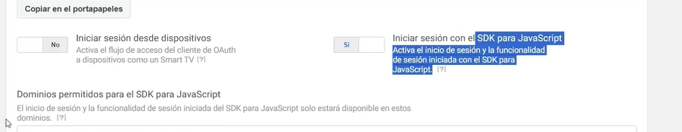
En dominios se vuelve a ingresar url de chatwoot
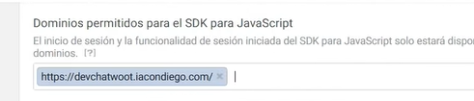
Guardar Cambios

Regresamos a Panel -> Messanger
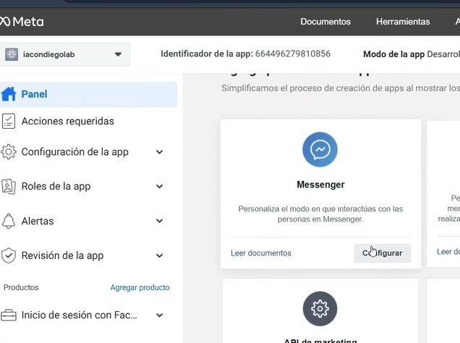

Habilitamos opción de desarrollo -> Activado
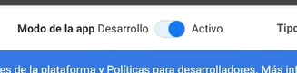

Ahora si llenamos lo que nos pide chatwoot
Para Facebook id : configuración de la app -> básica -> identificador de la app
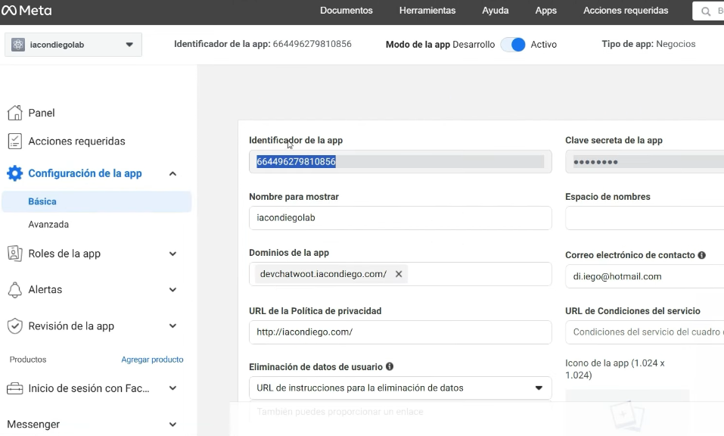
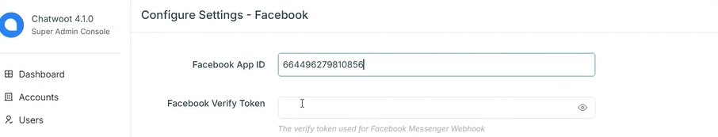
Facebook App Secret
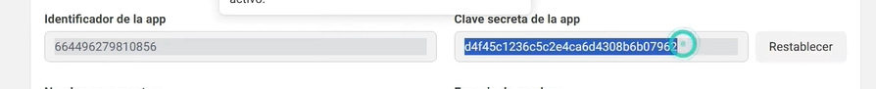
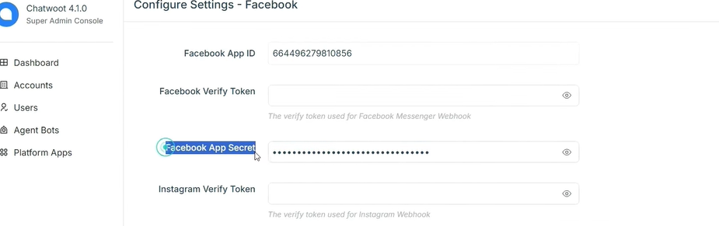

Facebook Verify Token -> Messanger -> COnfiguarcion de Messenger API -> Generar tokens de acceso -> Conectar
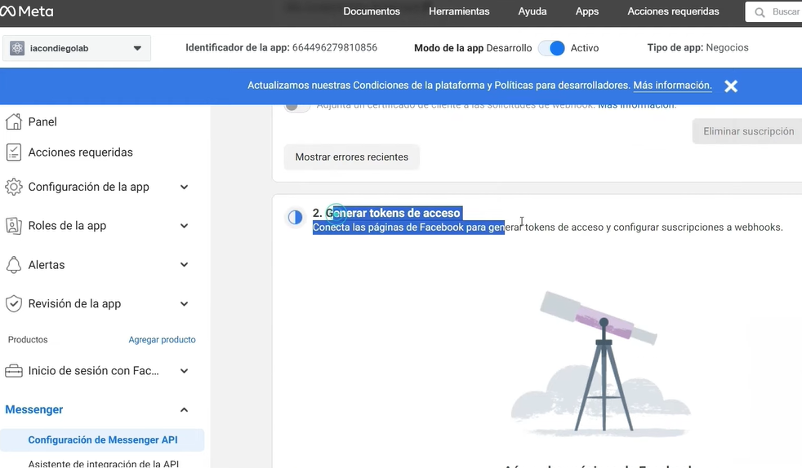

Conectamos la pagina que creamos
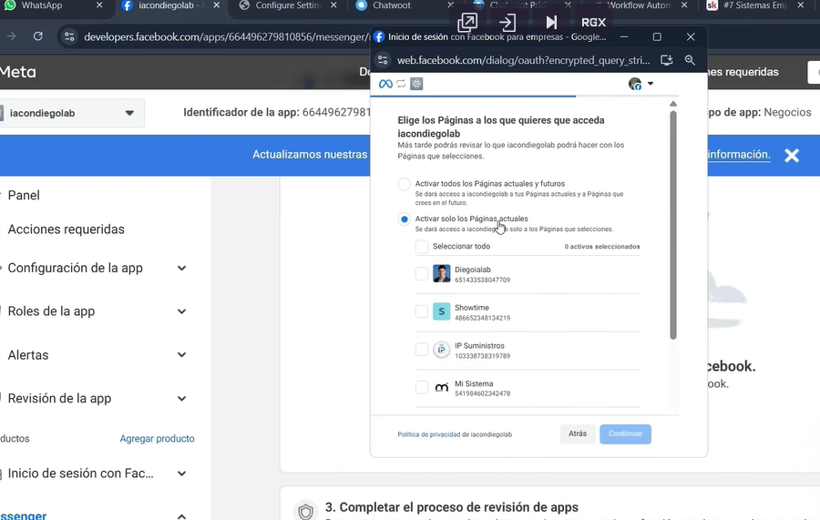
Le damos a generar
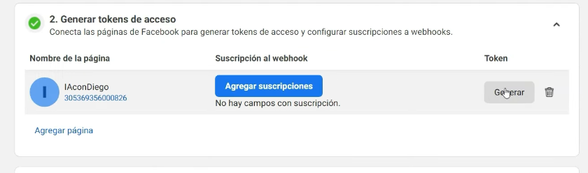
Pegamos en Facebok Verify Token
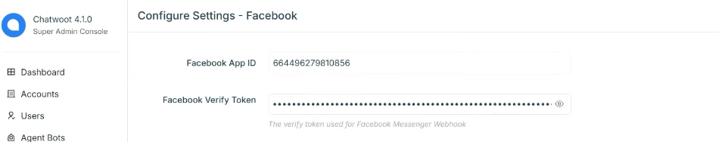

Una vez tegamos estos datos le damos a submit
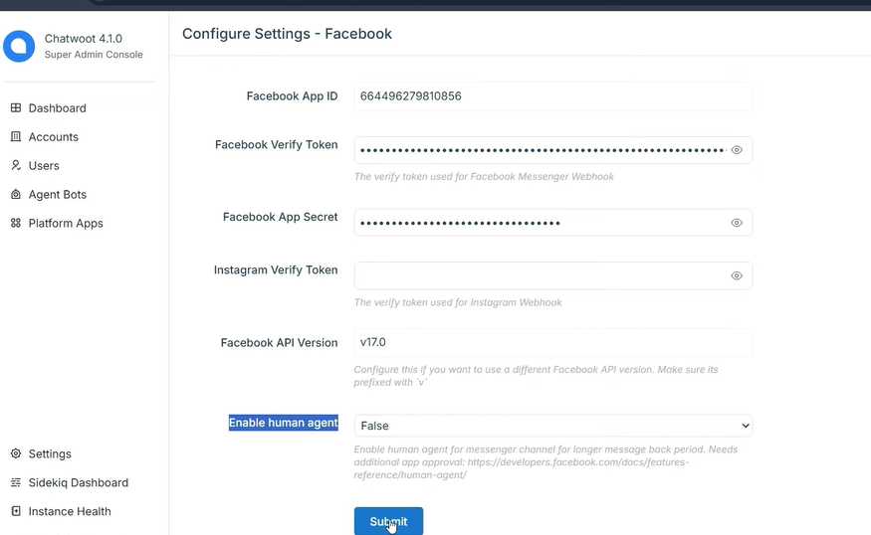

Vamos a ver en chatwoot canal desbloqueado de ‘facebookk’
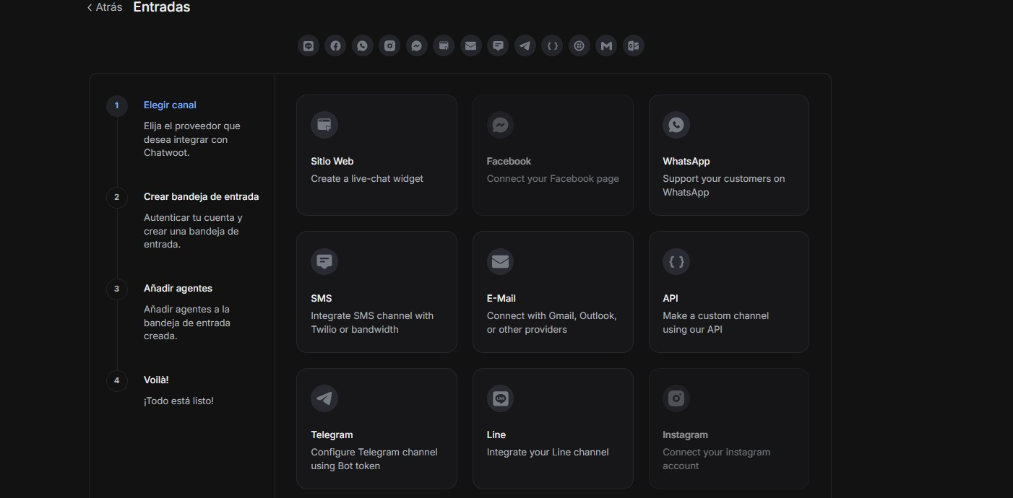

Ahora regresamos a app de meta
En url de devolución de llamada -> se pega url de chatwoot + la palabra /bot al final
Token de verificación -> se pega el mismo token generado anteriormente (el que se puso en Facebok Verify Token)
Damos a verificar y guardar
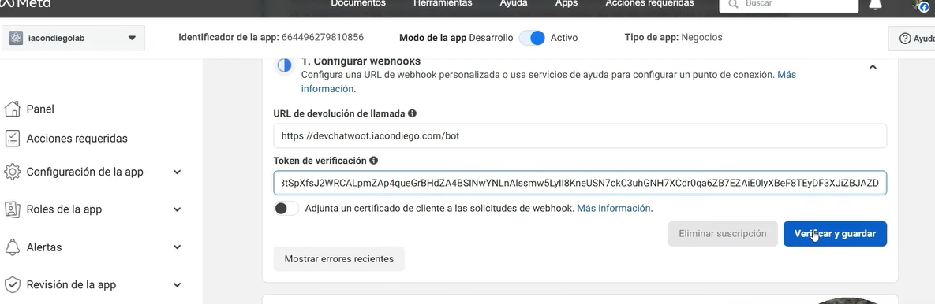

📘 FACEBOOK (Página / Messenger)
1️⃣ Mensajes normales (DM)
Activa estos 5 básicos:
messages
message_deliveries
message_reads
message_echoes
messaging_postbacks
Esto cubre:
- DM normal
- respuestas
- botones
- quick replies

2️⃣ Mensajes desde anuncios (Click to Message Ads)
Para que funcionen los anuncios, activa este extra:
messaging_referrals
Esto detecta eventos como:
User replied to an ad

3️⃣ Comentarios en posts
Si quieres recibir comentarios de posts de Facebook, activa:
feed
Esto captura:
- comentarios en posts
- comentarios en anuncios
- interacciones en publicaciones

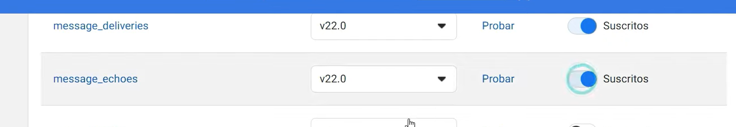

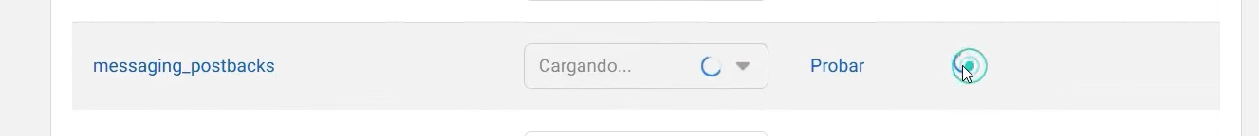
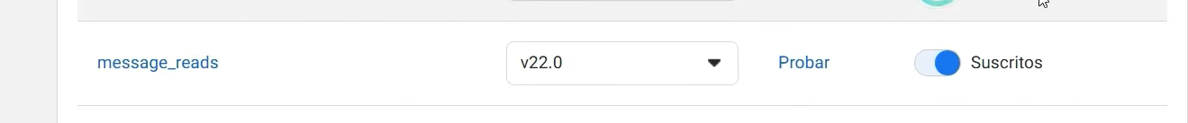
Luego agregamos de igual forma en el apartado de ‘generar tokens de acceso’
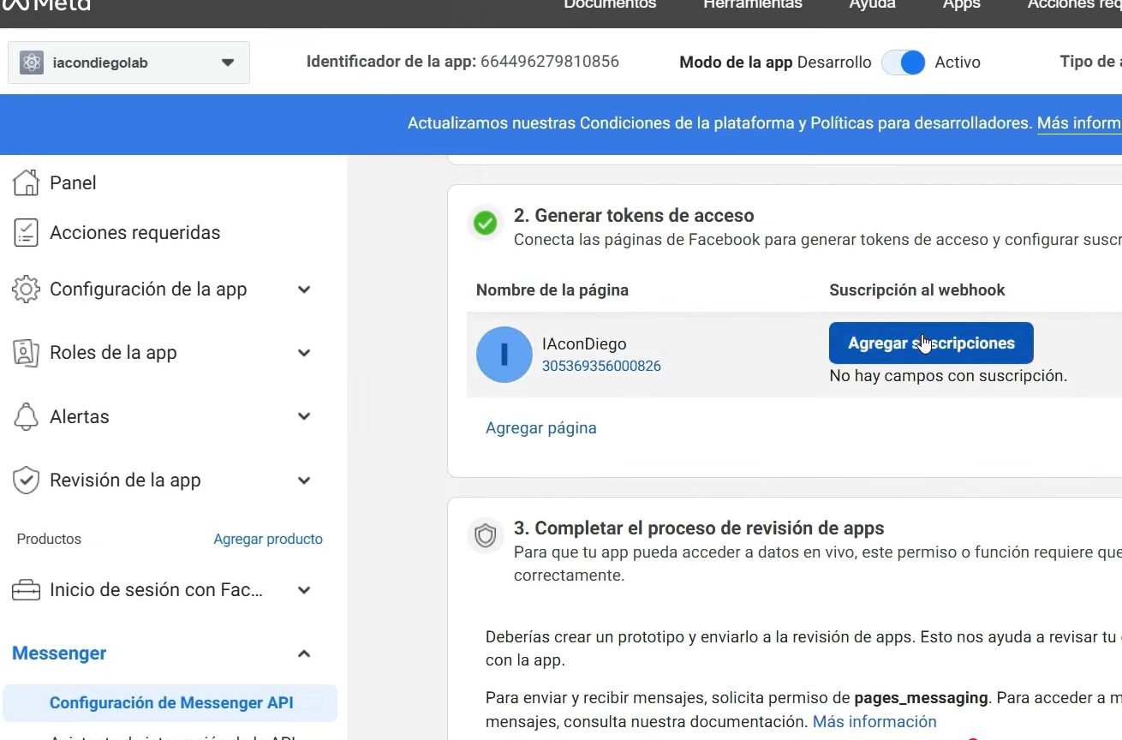

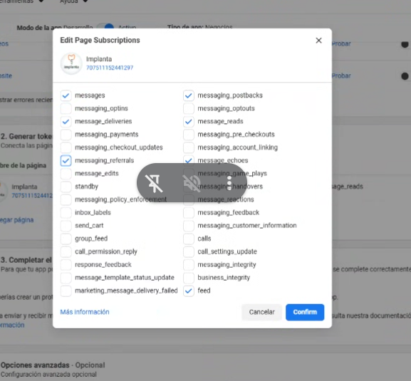

Ahroa si regresamos a Chatwoot -> Messenger -> Continue with Facebook
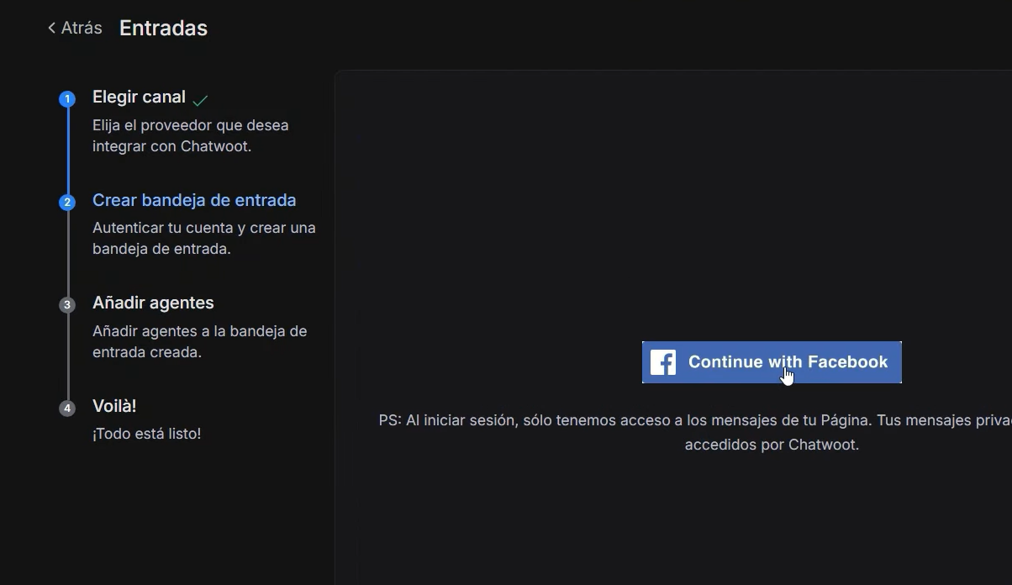

Se selecciona todo lo creado
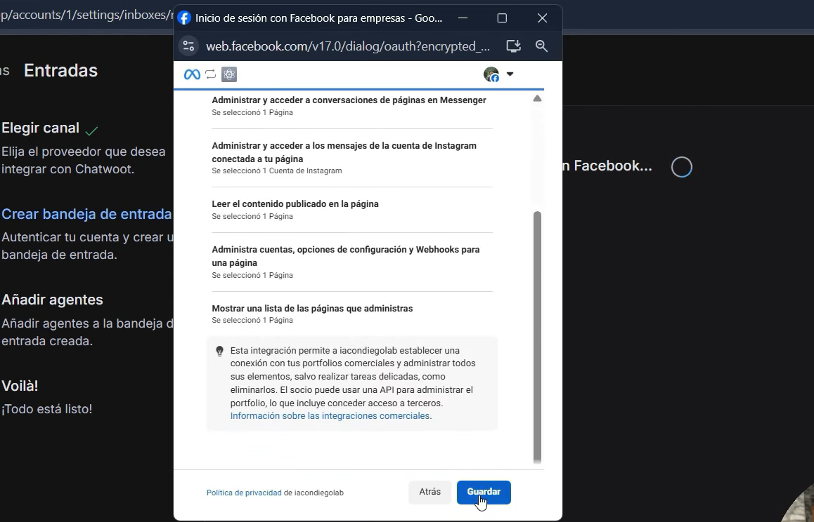

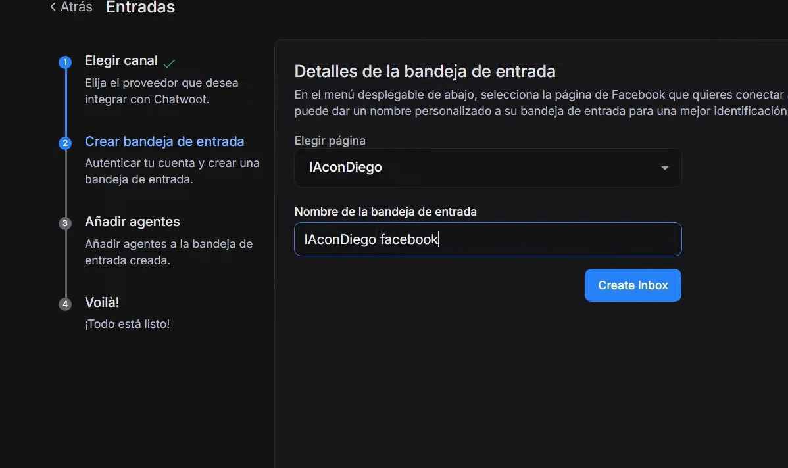
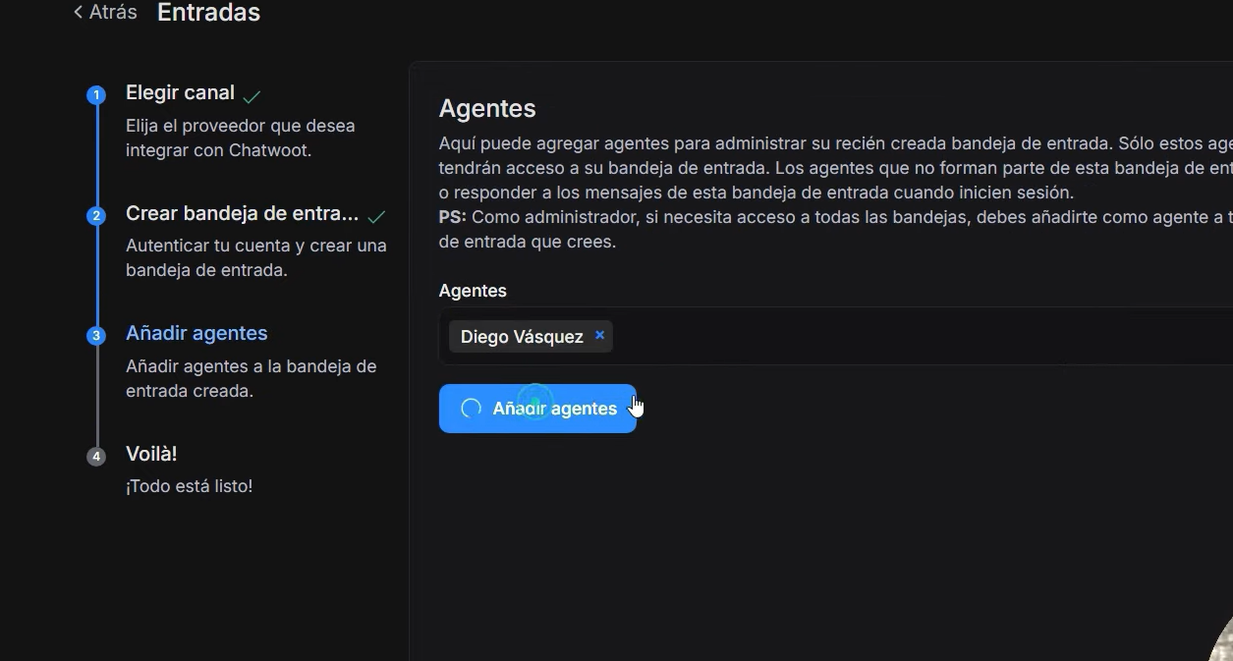
Listo! Ya estaría conectado

Ahora toca realizar
FACEBOOK VERIFICACION NEGOCIO (OPCIONAL)
Se tiene que verificar el negocio con el fin de que meta nos de los permisos necesarios
Se lo verifica en meta business Facebook -> Business info -> Business verification status

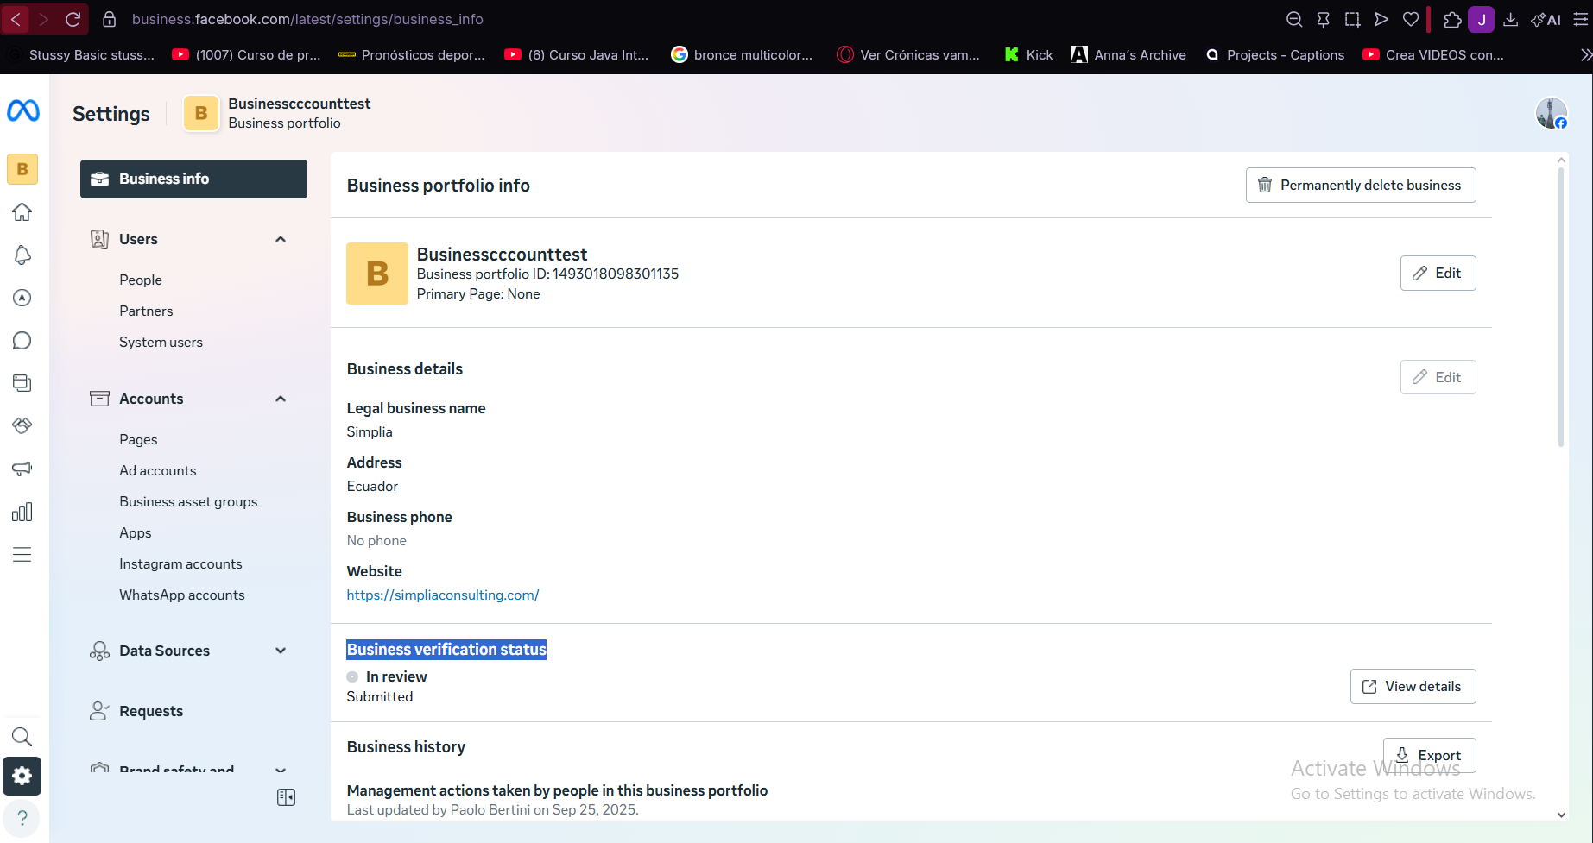
📌 Guía:
https://www.loom.com/share/f621f5f1366b43e0a47751da2 9da42af

Paso de ingresar numero ; Se debe de ingresar el mismo numero el cual se habia ingresado para la app de meta que se creó anteriormente. Numero el cual va a usar el bot

2 ESCENARIOS : Facebok Perosonal o Facebook De negocio
Facebook Personal:
Para id de verificación se recomienda realizarlo con la cedula de la identidad
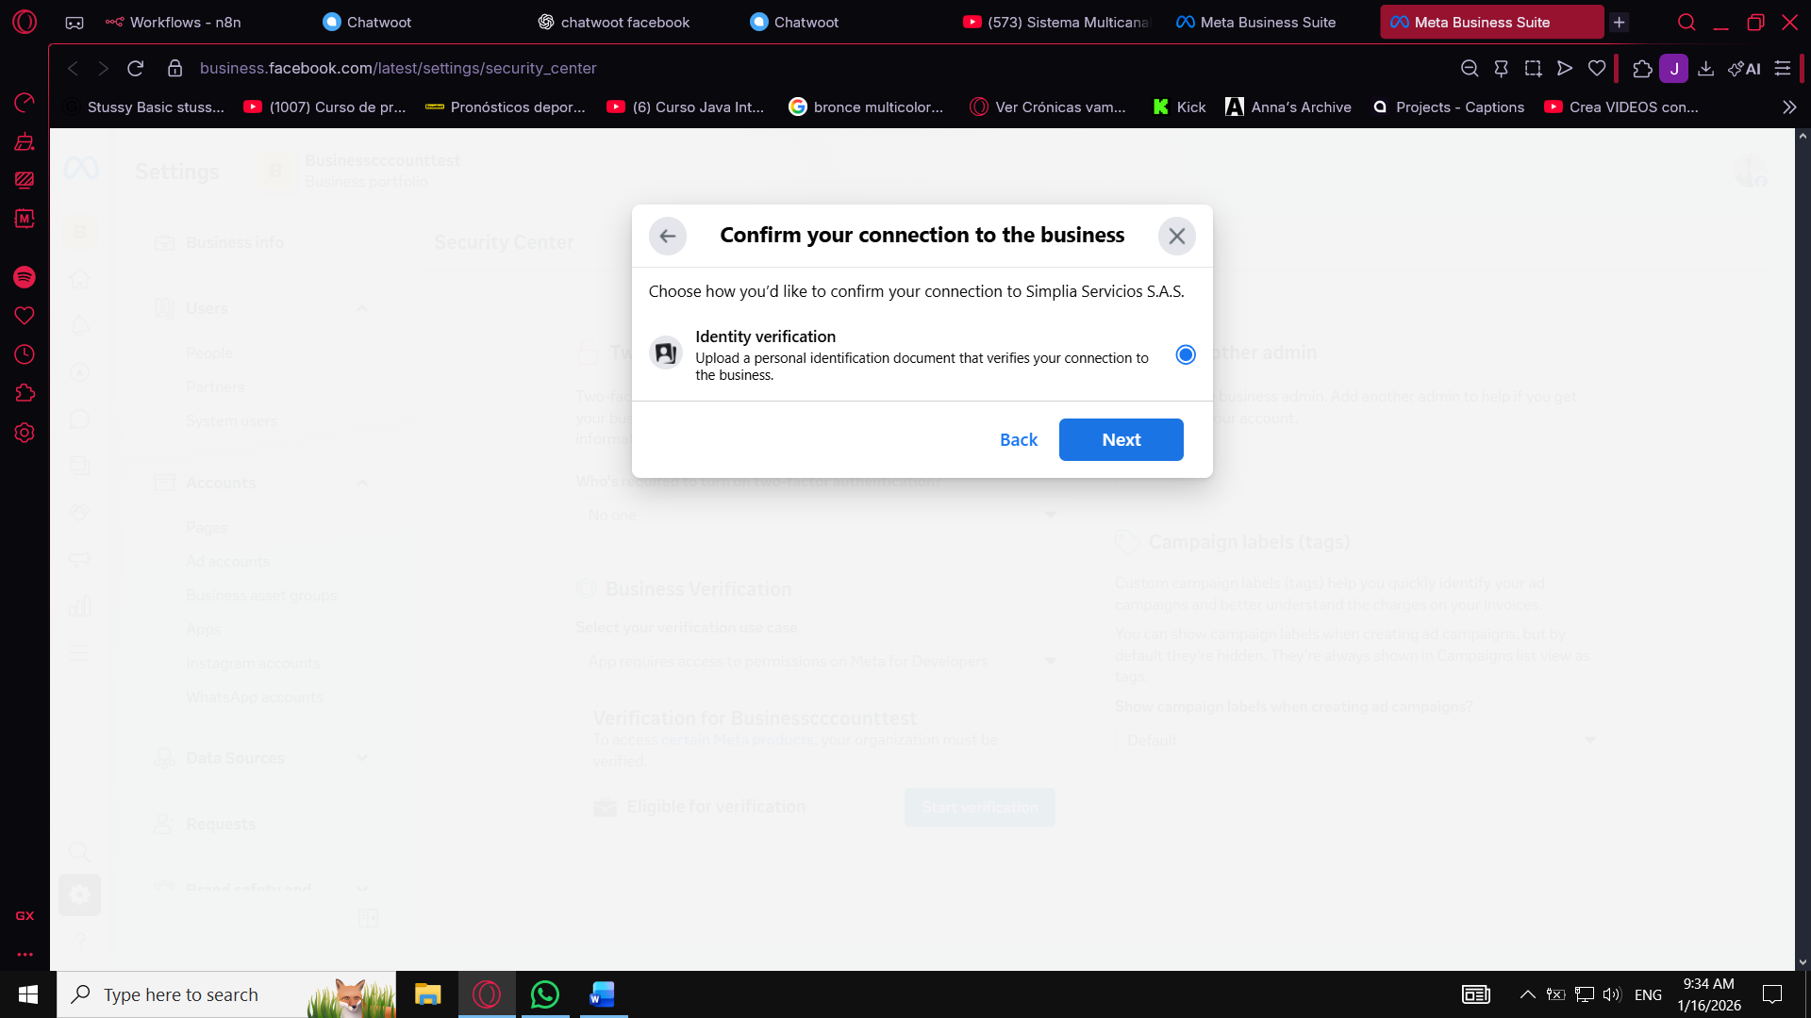
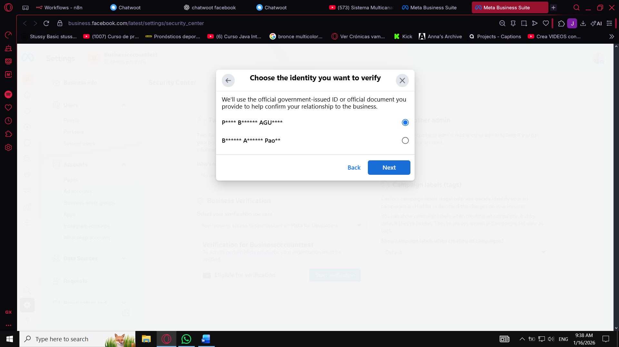
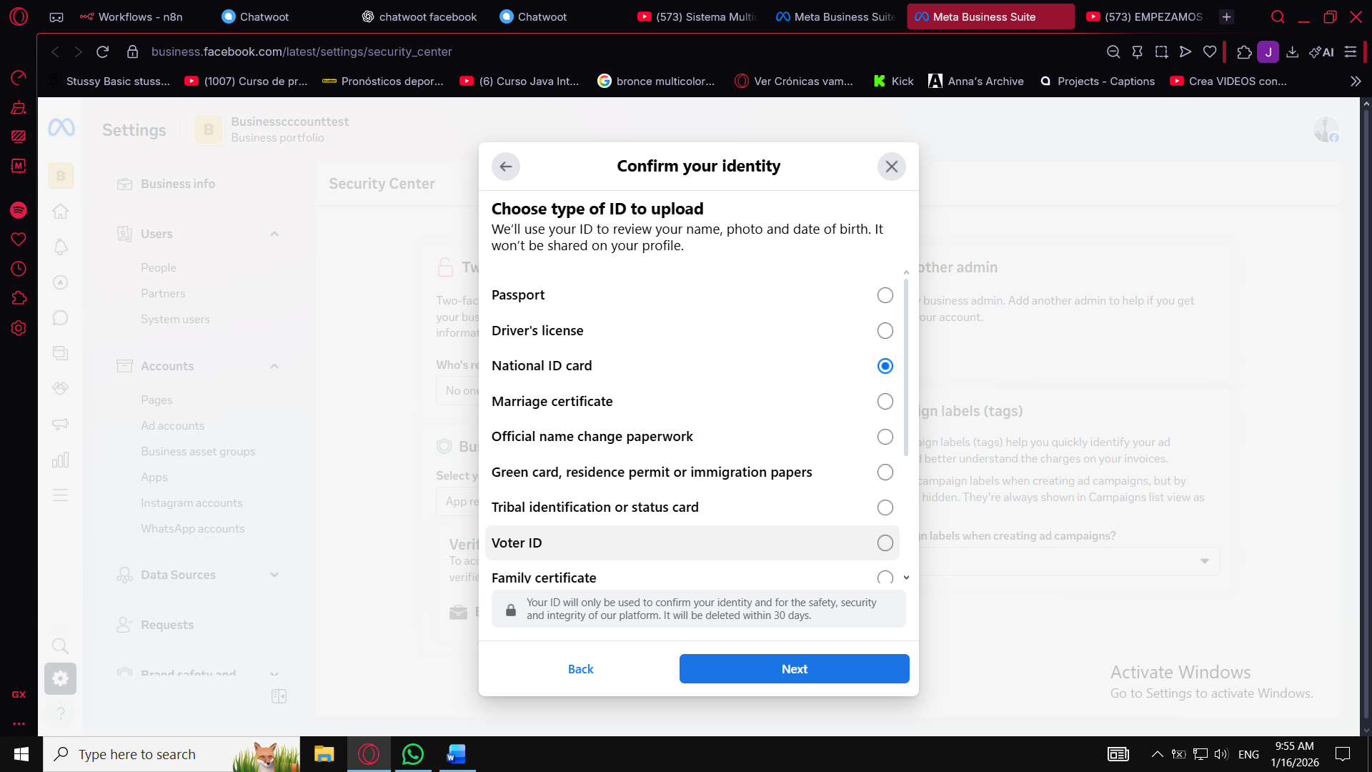
Y se sube la foto en donde muestre la parte delantera de la cedula
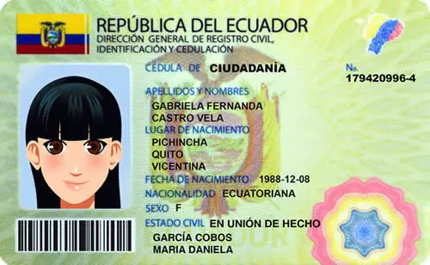
Facebook De negocio:
-Nos va a pedir documentos del negocio y no deja subir cedula. Deja subir documentos del negocio donde se verifique el nombre

Posteriormente toca esperar hasta 48 horas para que se verifique el negocio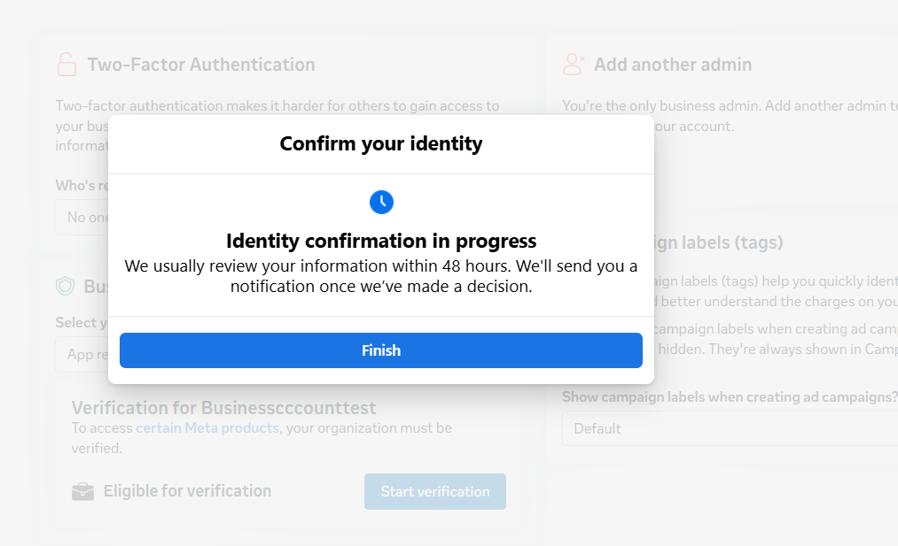
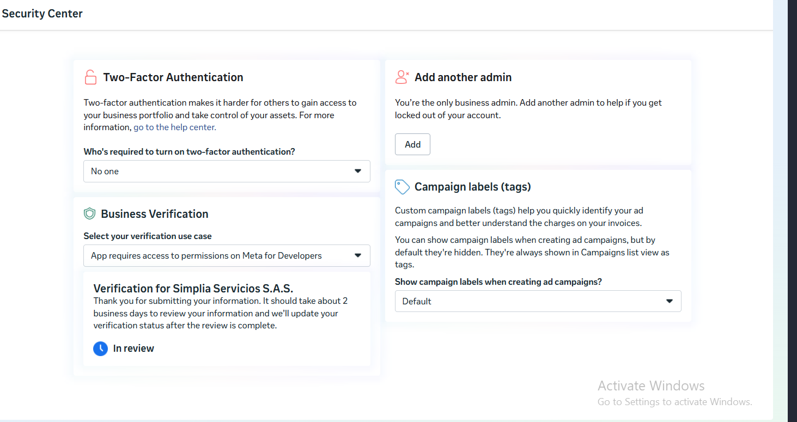

CONFIGURACION INSTAGRAM

Super admin-> Instagram
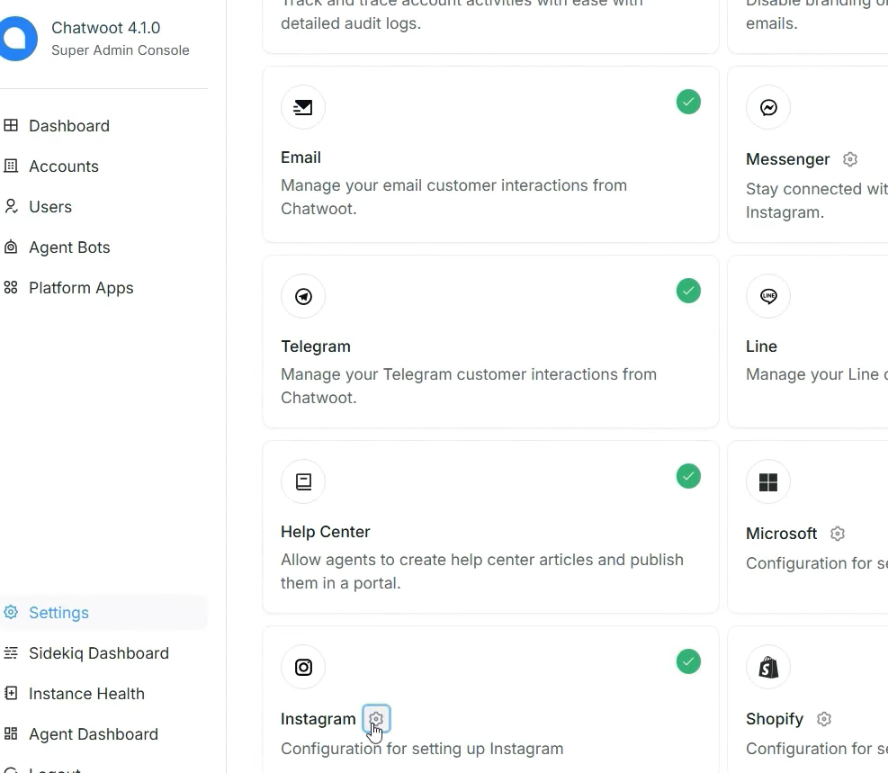

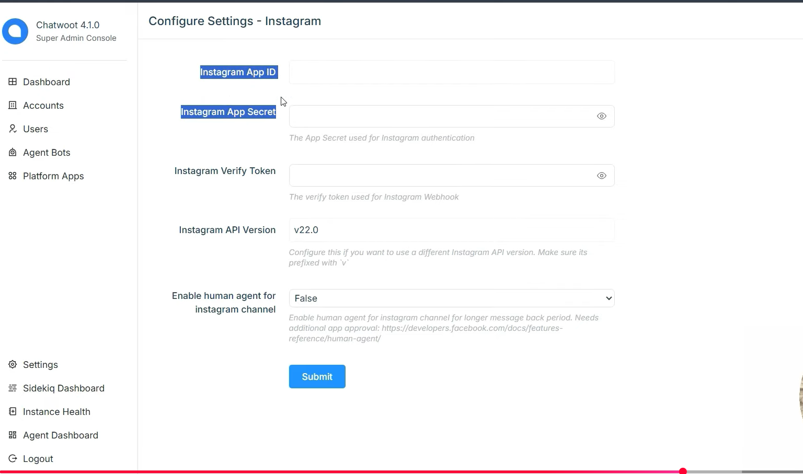

Regresamos a la app de meta -> Panel- Instagram -> Configurar
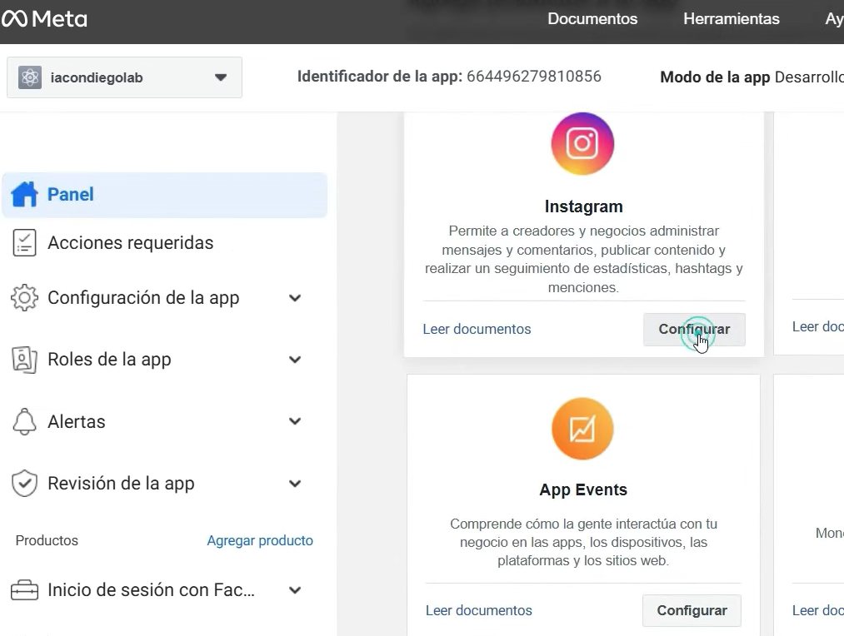

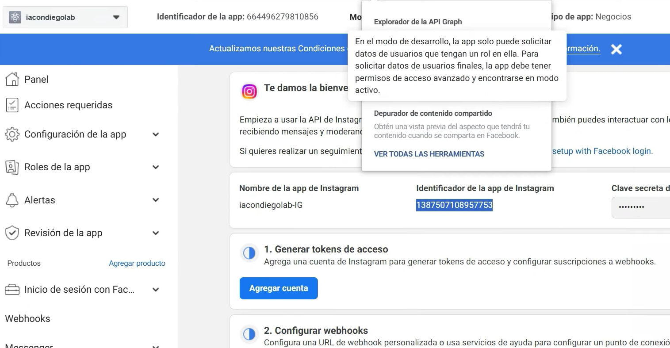
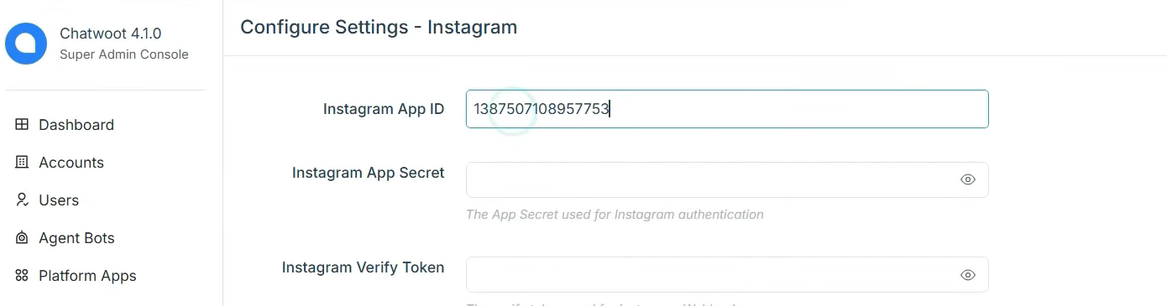
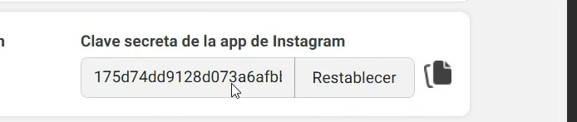
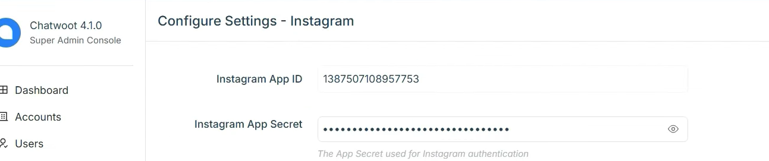

Para verify token vamos a -> generar token de acceso -> agregar cuenta
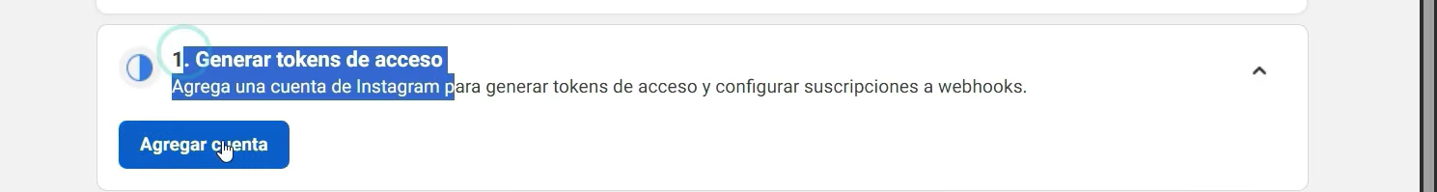
Instagram cuenta de empresarial
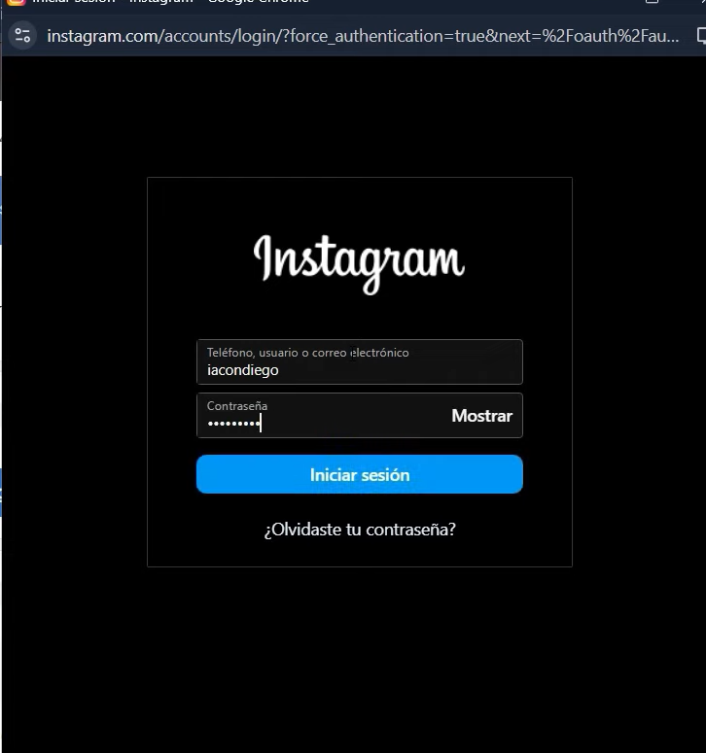

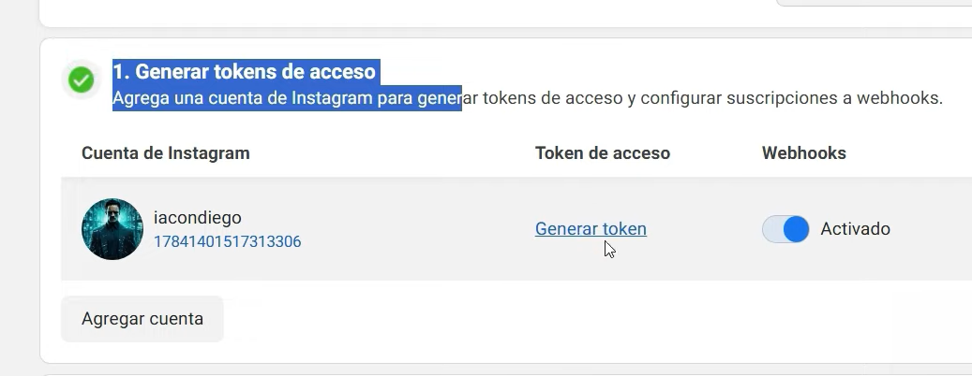
Generar token
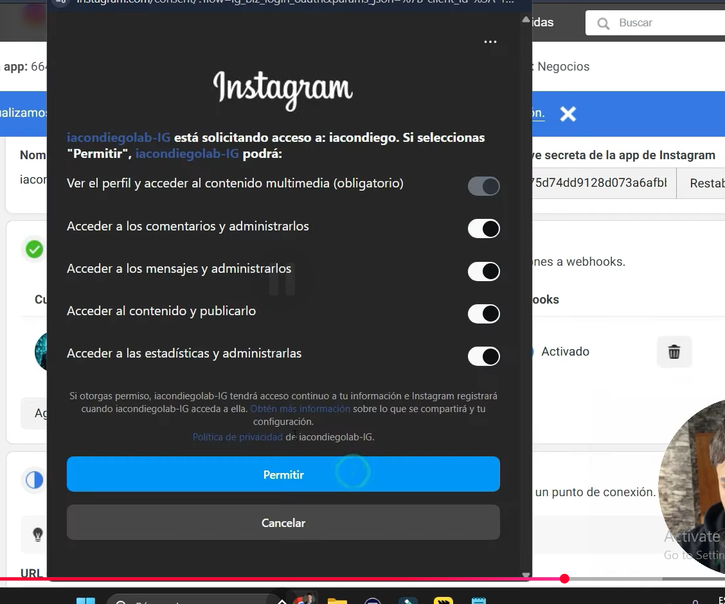
Permitir
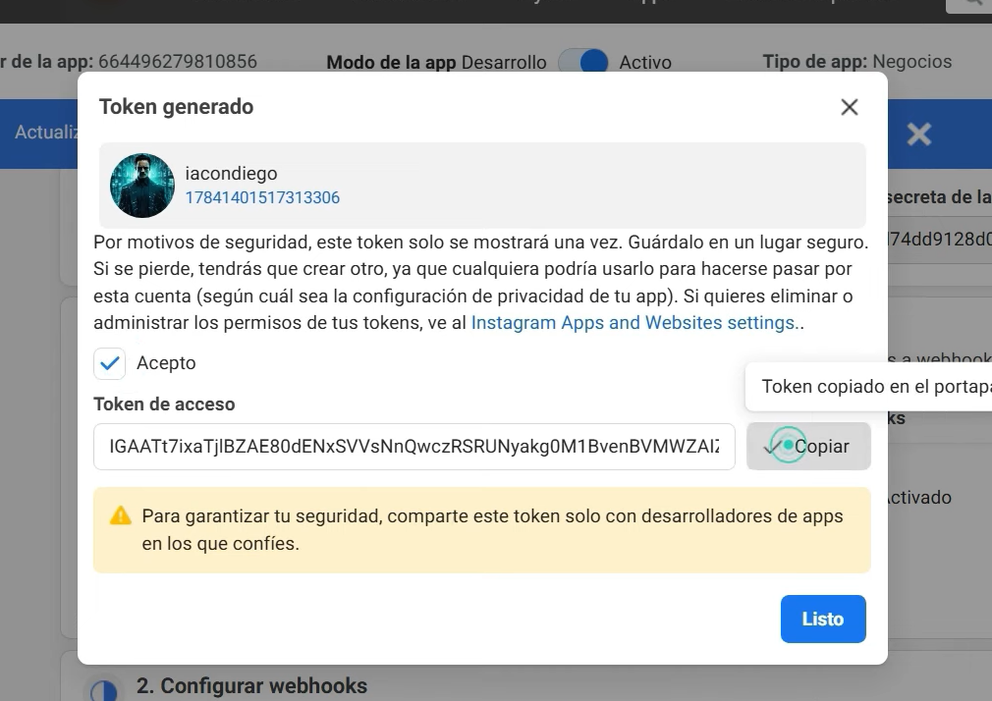

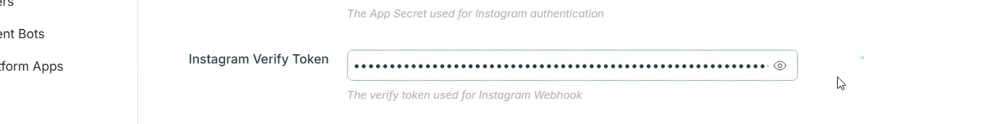

Ahora si le damos a submit
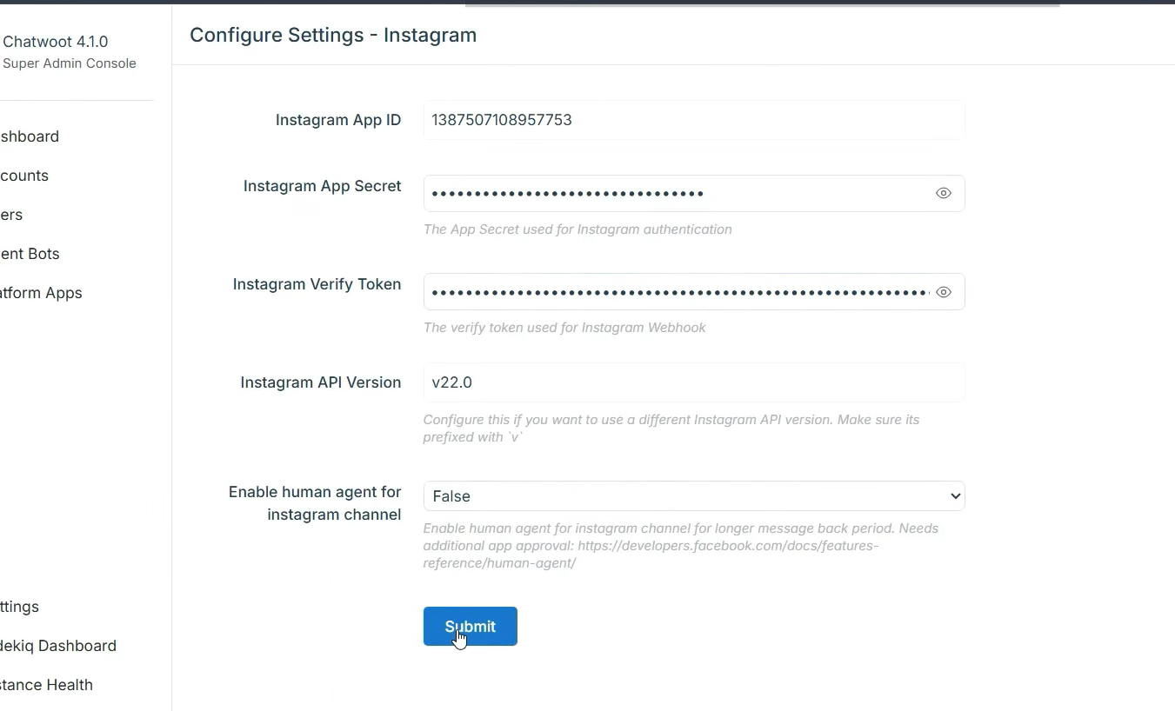
Ahora si configurar webhooks
url de devolución de llamada -> es la url de chatwoot agregado al final /webhooks/Instagram
token de verificacion -> el mismo token creado anteriormente de ‘Instagram Verify Token’
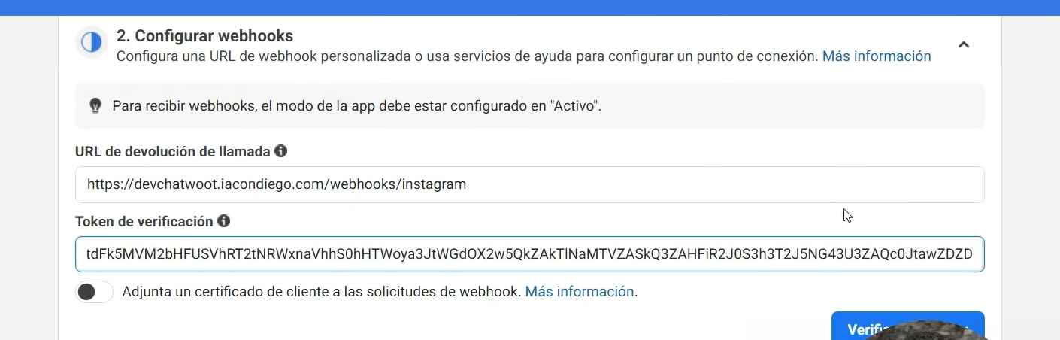

Si llega a salir este error ‘ se produjo un problema..’ Volvemos a dar ‘Verificar y guardar’ de nuevo y debe soluciionarse
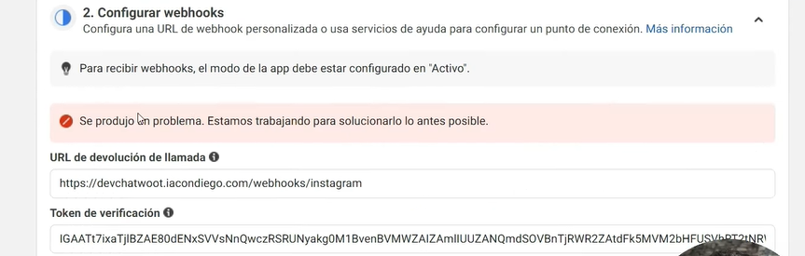

Ahora vamos a ‘Configurar el inicio de sesión de empresa instagram’
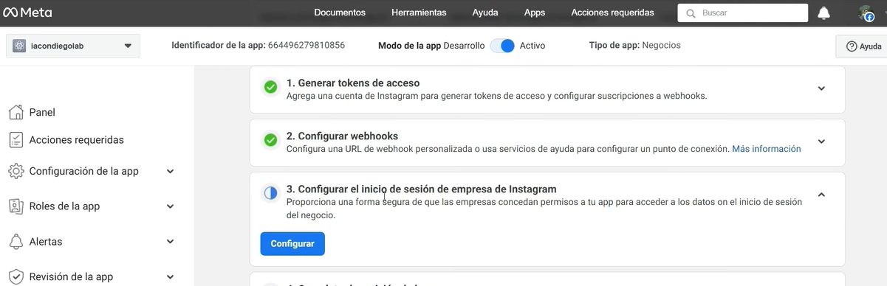
Se agrega url de chatwoot + /Instagram/callback
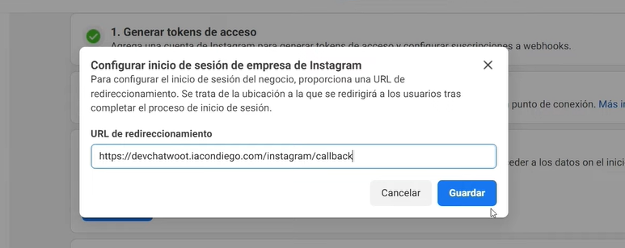

Volvemos a ‘Configurar Webhooks’ y habilitamos
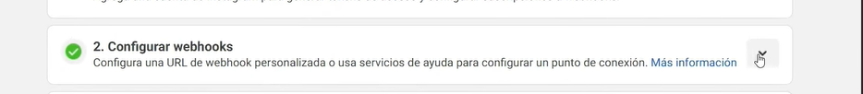
📸 INSTAGRAM
1️⃣ Mensajes normales (DM)
Activa estos 5:
messages
messaging_postbacks
messaging_seen
message_reactions
messaging_optins
Esto cubre:
- DM normales
- botones
- reacciones
- lectura

2️⃣ Mensajes desde anuncios (Instagram Ads)
Para anuncios activa este extra:
messaging_referral
Este evento se activa cuando alguien:
Reply to ad
Send message from ad
Click to message ad

3️⃣ Comentarios en posts
Para comentarios en Instagram activa:
comments
Esto cubre:
- comentarios en posts
- comentarios en reels
- comentarios en anuncios

4️⃣ Comentarios en LIVE (opcional)
Solo si quieres comentarios de transmisiones en vivo:
live_comments
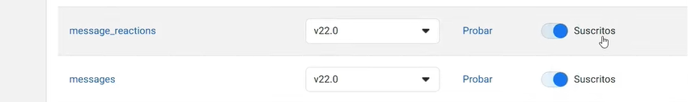

Volvemos a Chatwoot-> Instagram -> continue with Instagram-> permitir

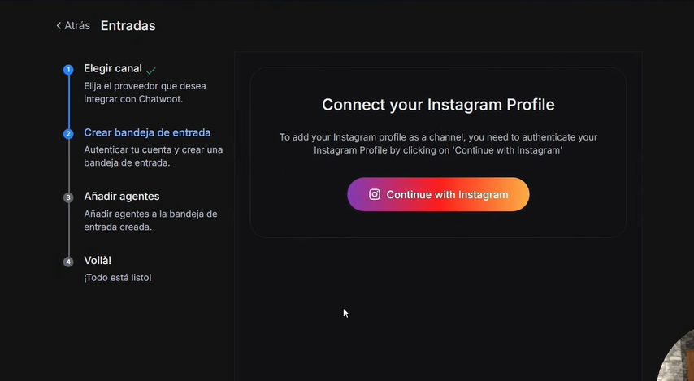
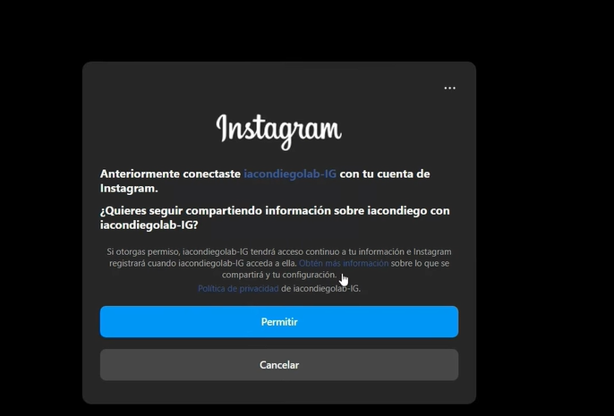
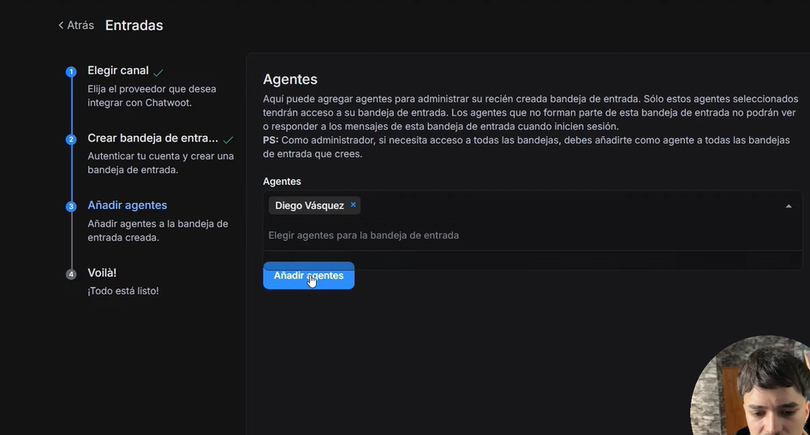
Listo! Ya estaría Conectado Instagram

7. Integración con OpenAI / ChatGPT
El chatbot utiliza inteligencia artificial para procesar mensajes, validar datos y responder de forma natural.
📌 Guía:
https://www.loom.com/share/5ad39e93897a425a881f96d85b904760
LIMITE DE CREDITOS:
Proporcione:
- OpenAI API Key (p-key): ____________________
- Organización (si aplica): ____________________

LIMITE DE CREDITOS DE USO AGENTE : $100
LIMITE DE CREDITOS DE USO AGENTE : $100
Auto-Recharge activado:
- Below: $10
- Bring up to: $60
- Monthly recharge limit: $100
- Monthly budget: $100

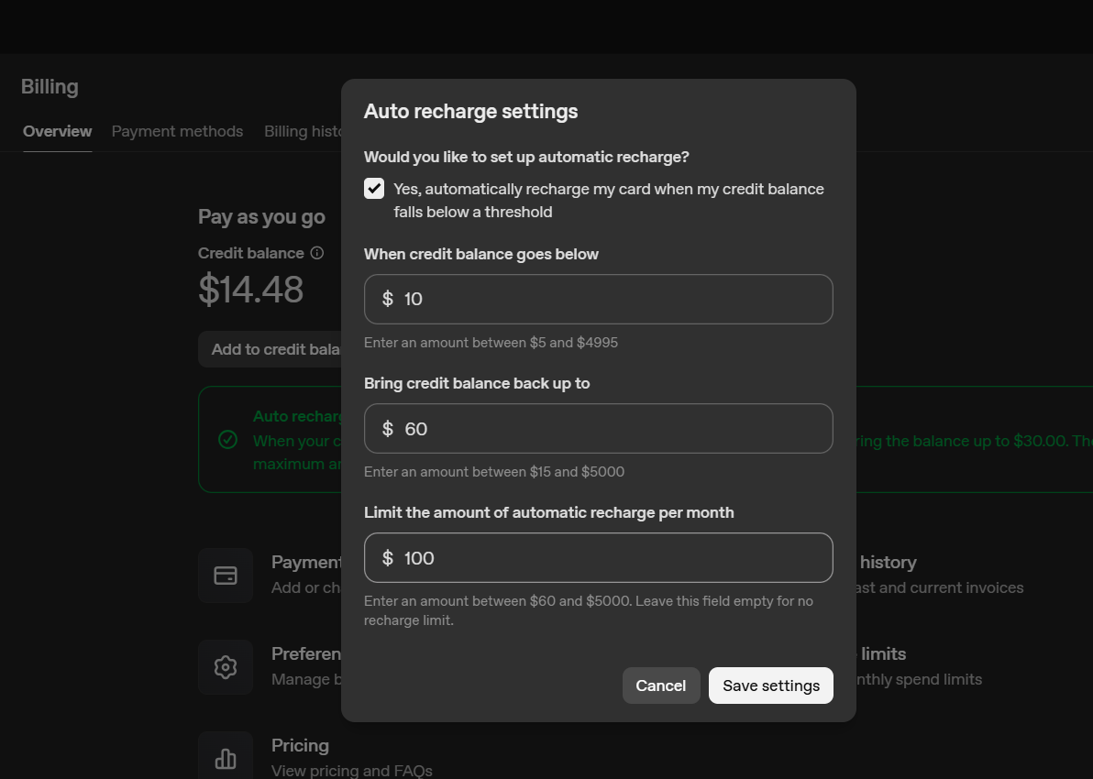
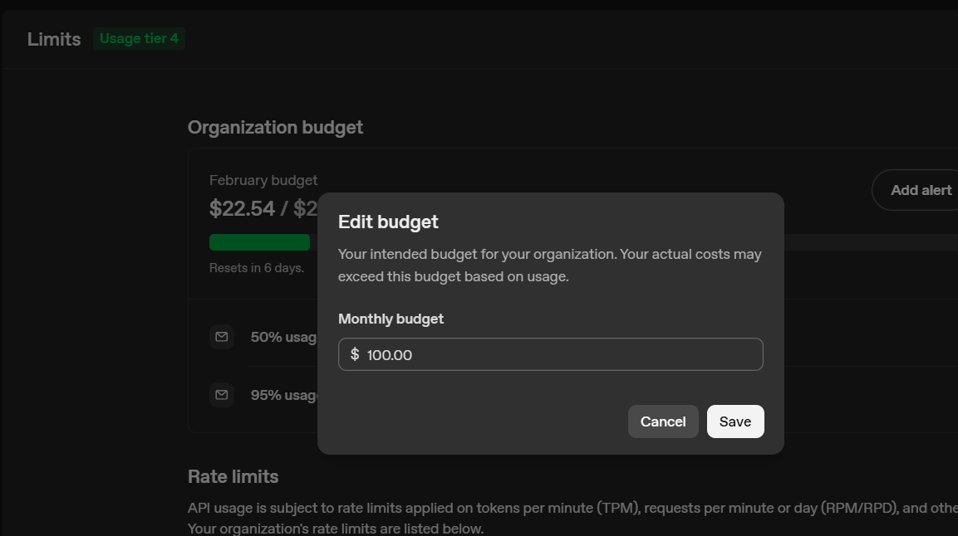

8. Reinicio de n8n o Chatwoot instancia
En caso de actualizaciones o si un proceso queda en cola, se puede reiniciar la instancia desde Railway.
📌 Guía:
https://www.loom.com/share/b547a51b800d4cb3821bbb31c7ea9d2c?sid=8ac1ff66-5893-4712-9037-e64693122ff2

9. Configuracion n8n nodo drive -> service account (PREGUNTAR A DESARROLLADOR SI TOCA CONFIGURARLO)
Sirve para realizar la configuración de descarga de fotos/videos de drive de la cuenta de gmail
Toca crear nuevo proyecto en Google console en caso de que no se tenga
📌 Guía:
https://www.loom.com/share/bb87ebb7964f477da419a6c662a67b3d

realizar este paso siguiente de agregar usuario de prueba y se pone el mismo correo del dueño
vamos a Apis y servicios -> pantalla de consentimiento OAUTH-> Publico -> Usuario de prueba -> añadir usuarios -> se agrega correo y GUARDAR.
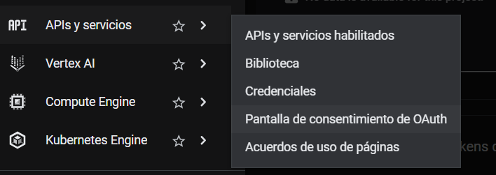

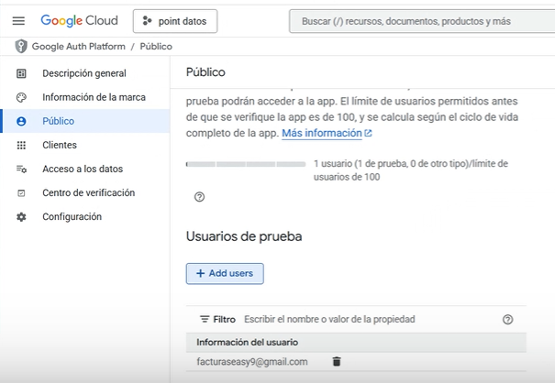

Y para que no caduque el token toca cambiar de estado de testing a production.
vamos a Apis y servicios -> pantalla de consentimiento OAUTH-> Publico -> publicar app


Donde le damos a ‘publish app’ o ‘publicar app’

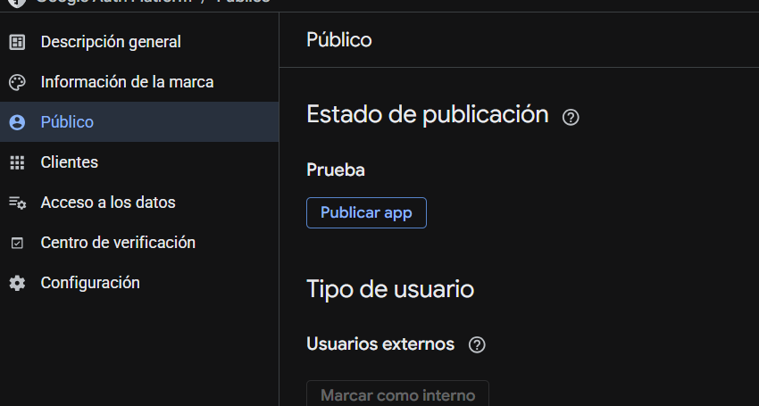

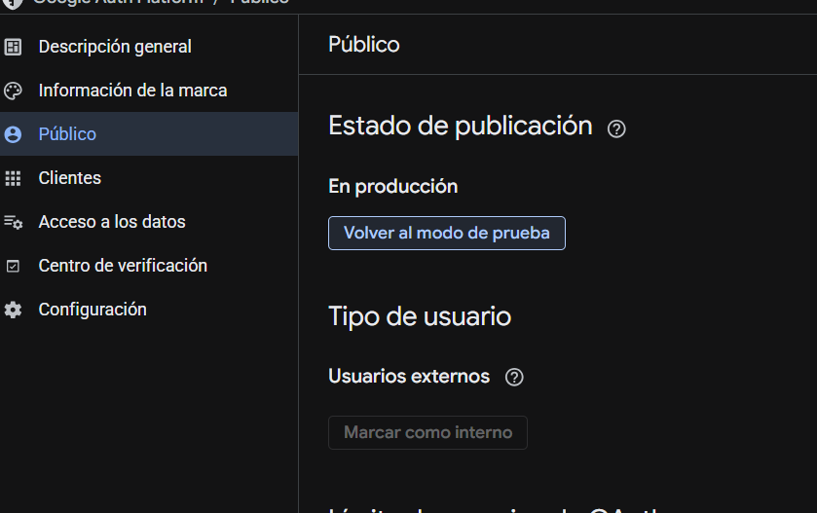

En caso de videos/ imágenes: Subir al drive todos los archivos en una carpeta y posteriormente por cada archivo dar en -> compartir Acceso -> editor y Copiar enlace. Pegar aquí cada enlace con descripción de que significa ese enlace.

Para videos NO PUEDE SUPERAR los 15 mb
Pagina para comprimir free: https://www.compress2go.com/es/comprimir-video

10. configuración n8n nodo gmail -> OAuth (PREGUNTAR A DESARROLLADOR SI TOCA CONFIGURARLO)
Sirve para realizar la configuración de envio de correos a tavez de gmail.
Toca crear nuevo proyecto en Google console en caso de que no se tenga
📌 Guía:
https://www.loom.com/share/916b40f559764c39a016eeb36b92d532

Y para que no caduque el token toca cambiar de estado de testing a production.
vamos a Apis y servicios -> pantalla de consentimiento OAUTH-> Publico -> publicar app


Donde le damos a ‘publish app’ o ‘publicar app’





11. Configuracion plantillas de respuesta CHATWOOT (en caso de ser necesario por la empresa)
📌 Guía:
https://www.loom.com/share/9b066dbcc82941098a1a656216aeb4a8

12.- Control remoto de pc -> AnyDesk
https://anydesk.com/es
Se ingresa la adress y se conecta al dispositivo
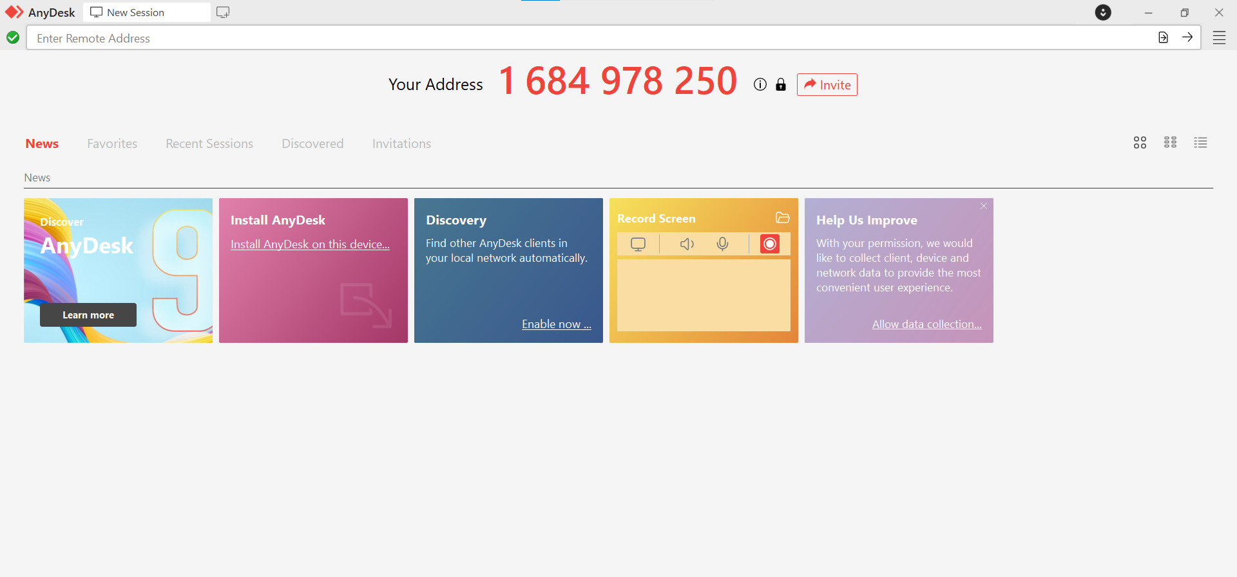

Agregar Métodos de pago (Railway/Meta/OpenAi)
3. Creación y Conexión de Railway (Hosting)
El chatbot se desplegará en Railway, que será la plataforma donde correrán las instancias de Chatwoot y n8n.
📌 Guía para crear cuenta Railway:
https://www.youtube.com/watch?v=G80AIp6U3-o
Acceso a Railway:
Se debe iniciar sesión con GitHub y luego validar con Google.
Credenciales utilizadas para la cuenta:
Correo: ____________________
Contraseña: ____________________

SE NECESITA AGREGAR METODO DE PAGO PARA QUE FUNCIONE CORRECTAMENTE EL WHATSAPP
whatsapp -> configuracion -> centro de facturacion - >metodos de pago -> agregar






Listo Ahora si escribir al numero ingresado y revisar en bandeja de entrada si entra el mensaje a chatwoot correctamente!!

A veces suele tardar unos minutos en llegar el mensaje por ser la primera vez que se conecta, luego esto ya no pasara!

Ahora para cambiar la foto de perfil de whatsapp y el nombre del ‘Numero nuevo agregado’
Guía: https://www.loom.com/share/bfe0742a4b2045e3a5fe8dc8b02442a7

7. Integración con OpenAI / ChatGPT
El chatbot utiliza inteligencia artificial para procesar mensajes, validar datos y responder de forma natural.
📌 Guía:
https://www.loom.com/share/5ad39e93897a425a881f96d85b904760
LIMITE DE CREDITOS:
Proporcione:
- OpenAI API Key (p-key): ____________________
- Organización (si aplica): ____________________

LIMITE DE CREDITOS DE USO AGENTE : $100
Auto-Recharge activado:
- Below: $10
- Bring up to: $60
- Monthly recharge limit: $100
- Monthly budget: $100




CREDENCIALES Cuentas:
Tener cuenta de gmail

railway | Credenciales utilizadas para la cuenta:  Correo:  Contraseña:
n8n | URL de la instancia  Correo de acceso:  Contraseña:
chatwoot | URL de la instancia :  Correo de acceso:  Contraseña:
open ai (inteligencia artificial) | Correo de acceso:  Contraseña:
supabase (base de datos) | Correo de acceso:  Contraseña:  Clave de organización:
redis | Correo de acceso:  Contraseña:
crm | url:  usuario:  contraseña:

